建设项目环境影响报告表

（污染影响类）

项目名称：赵庄二号井东风井注浆站建设工程

建设单位（盖章）：山西晋煤集团赵庄煤业有限责任公司赵庄二号井

编制日期： 2025年6月

中华人民共和国生态环境部制

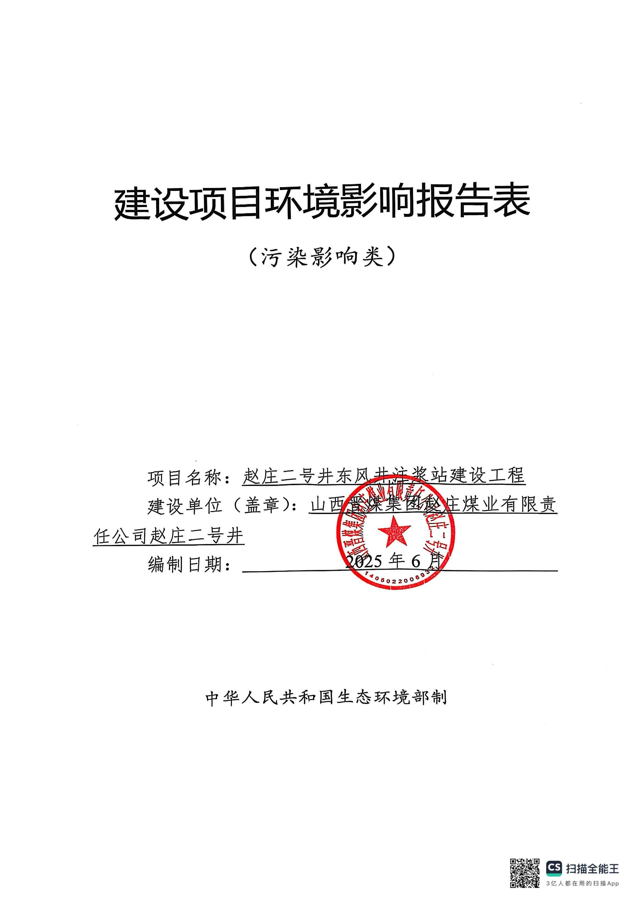

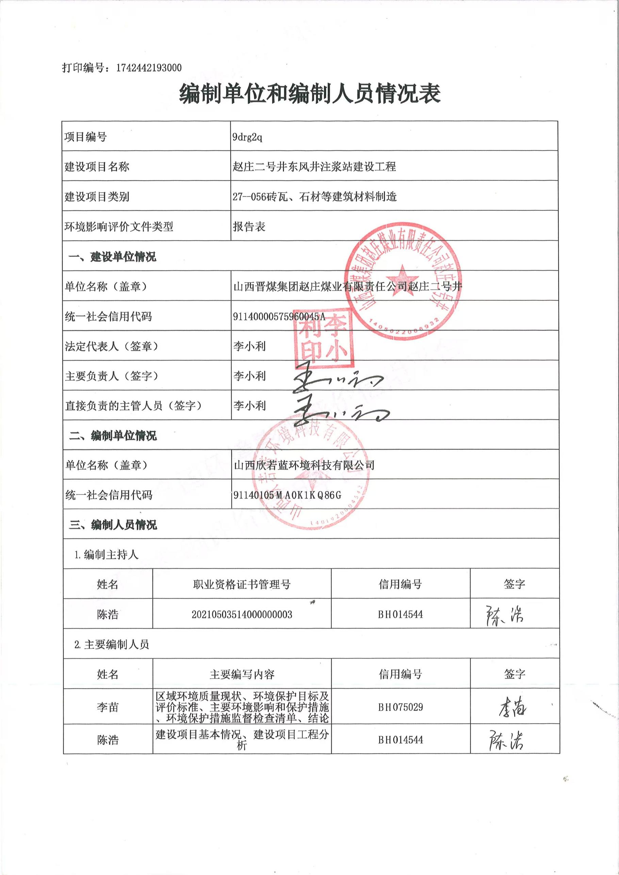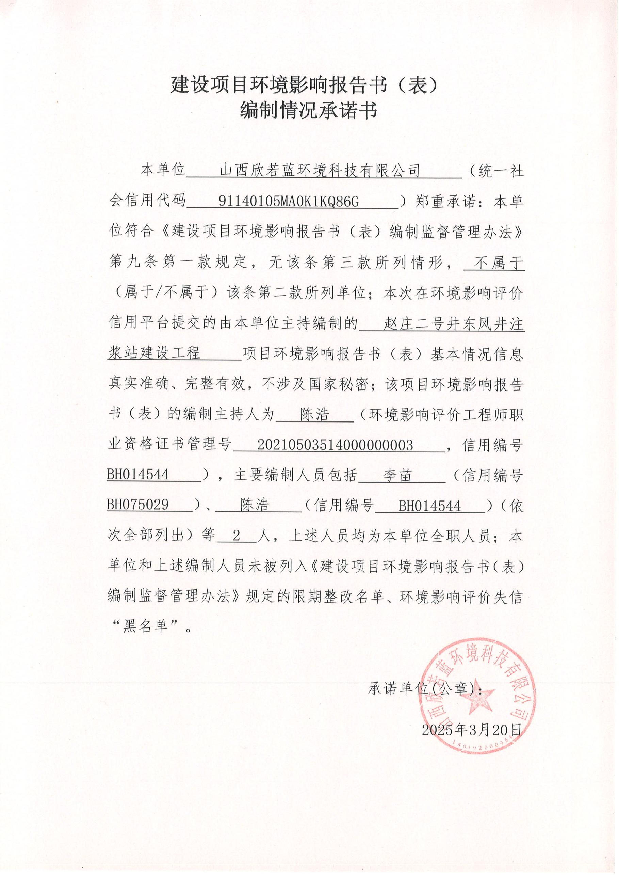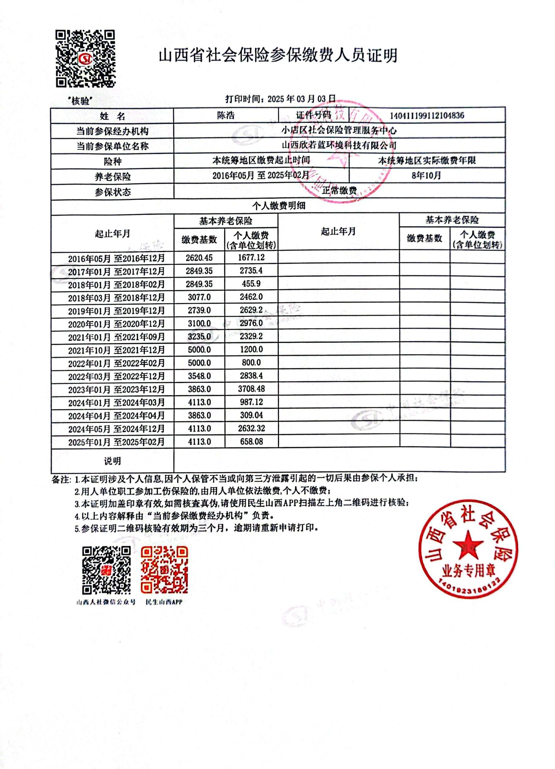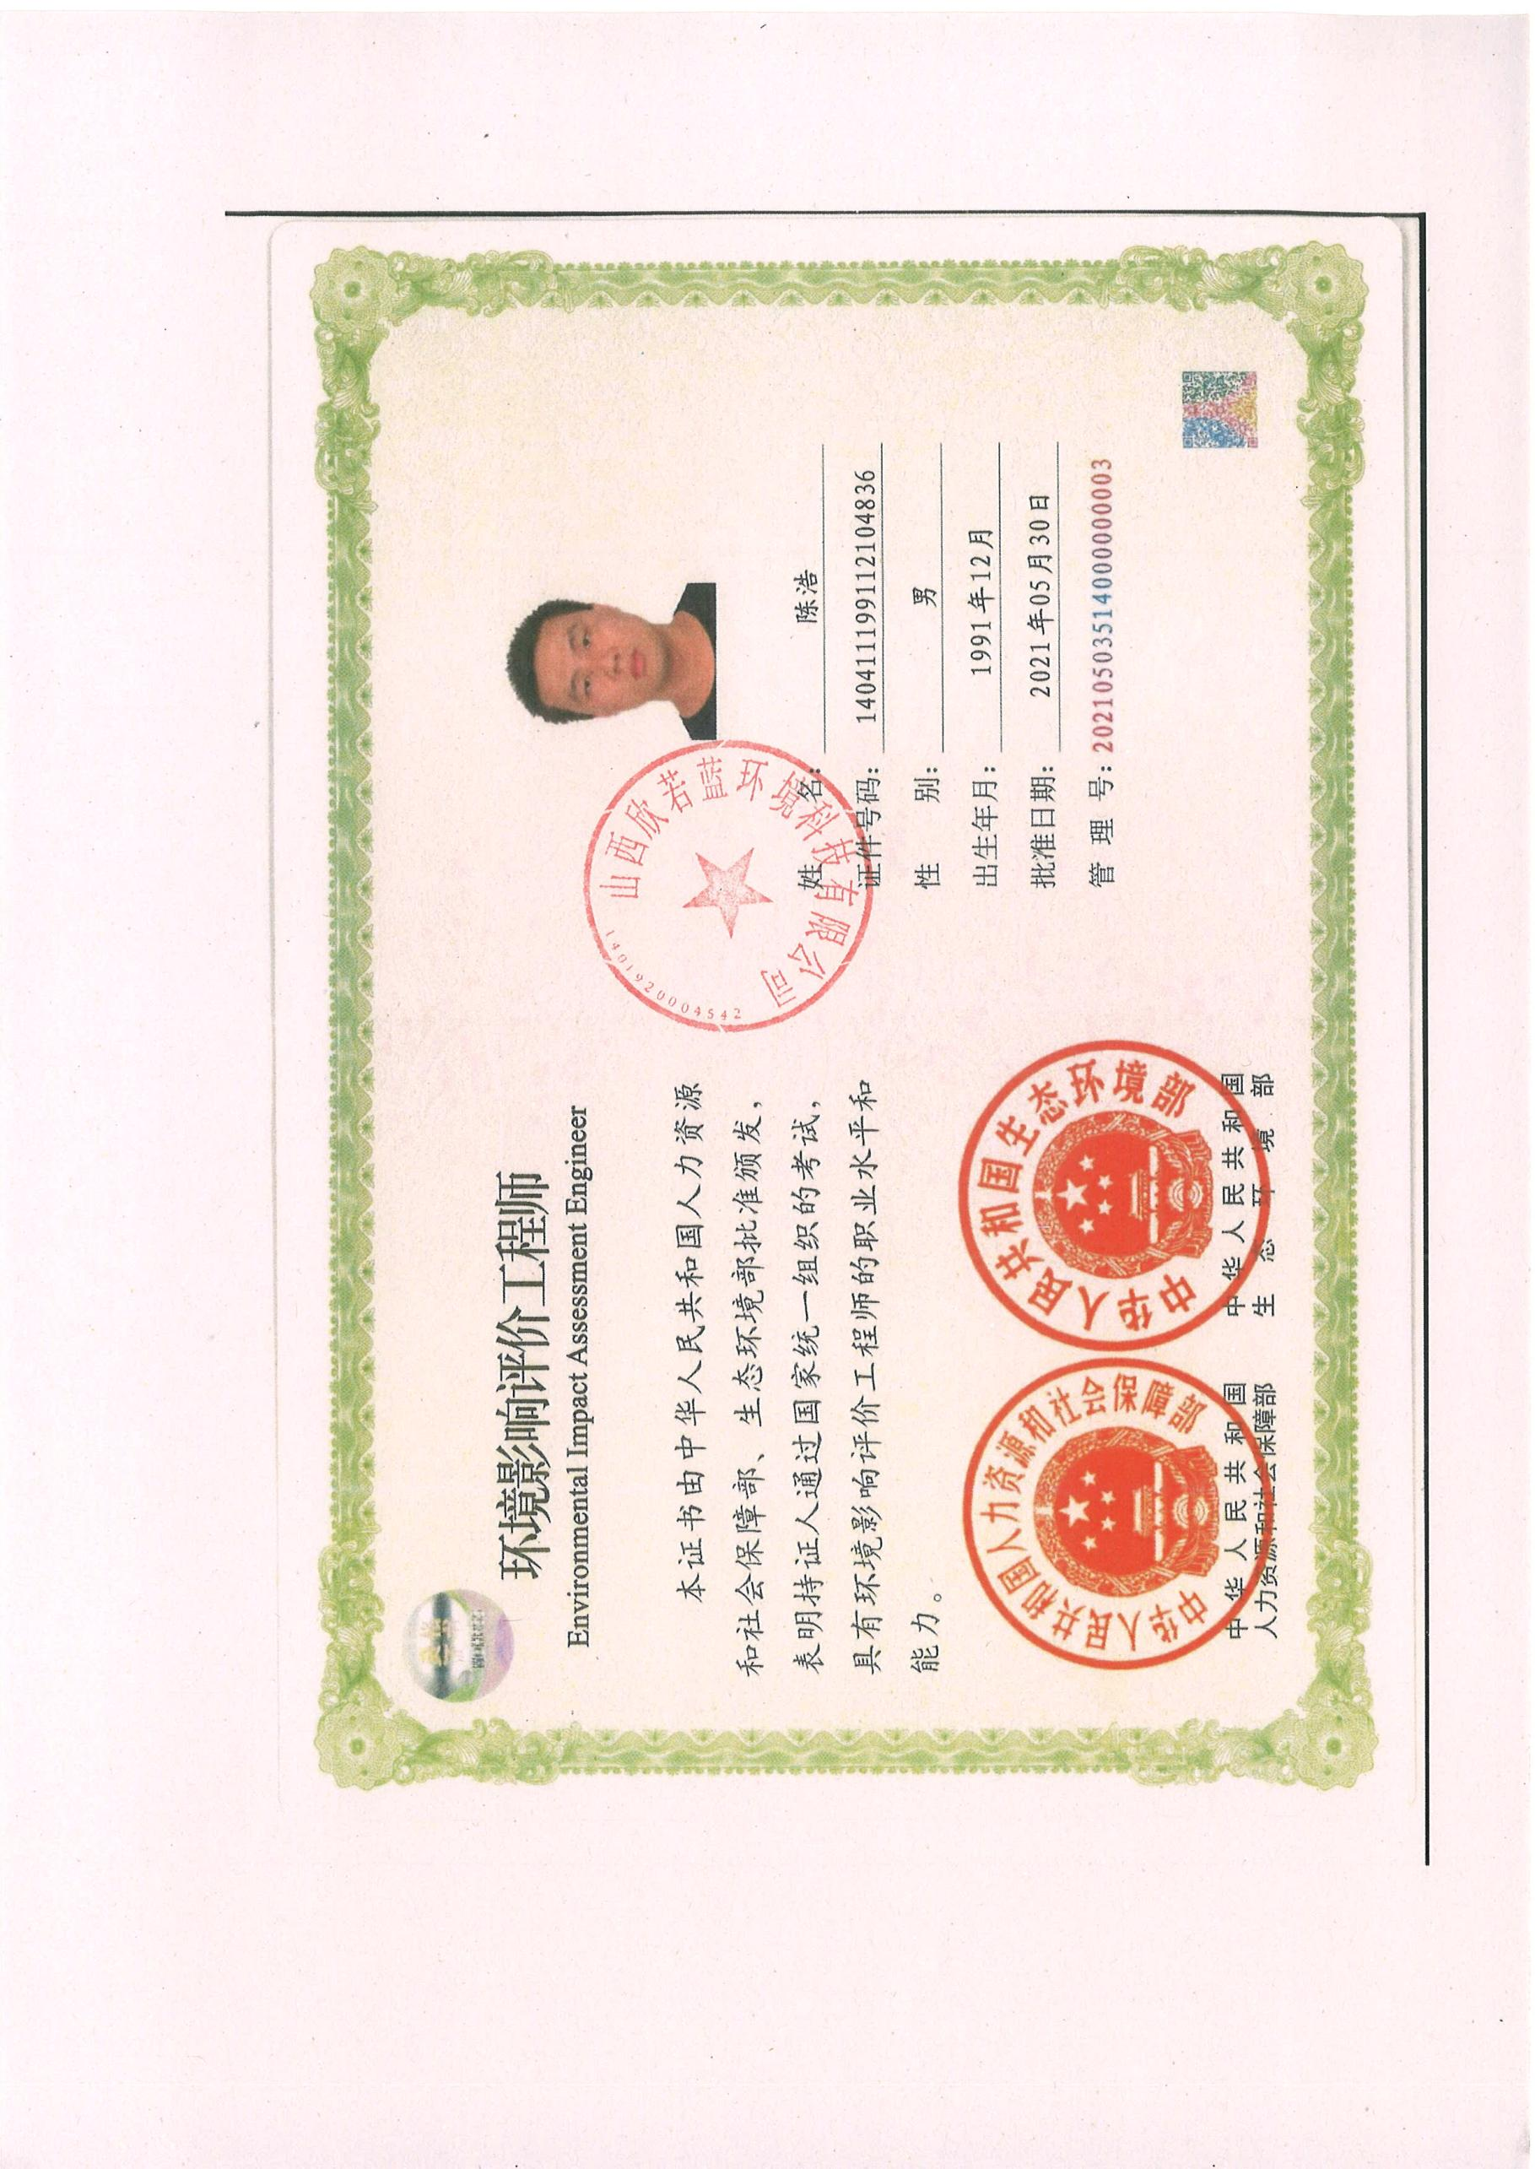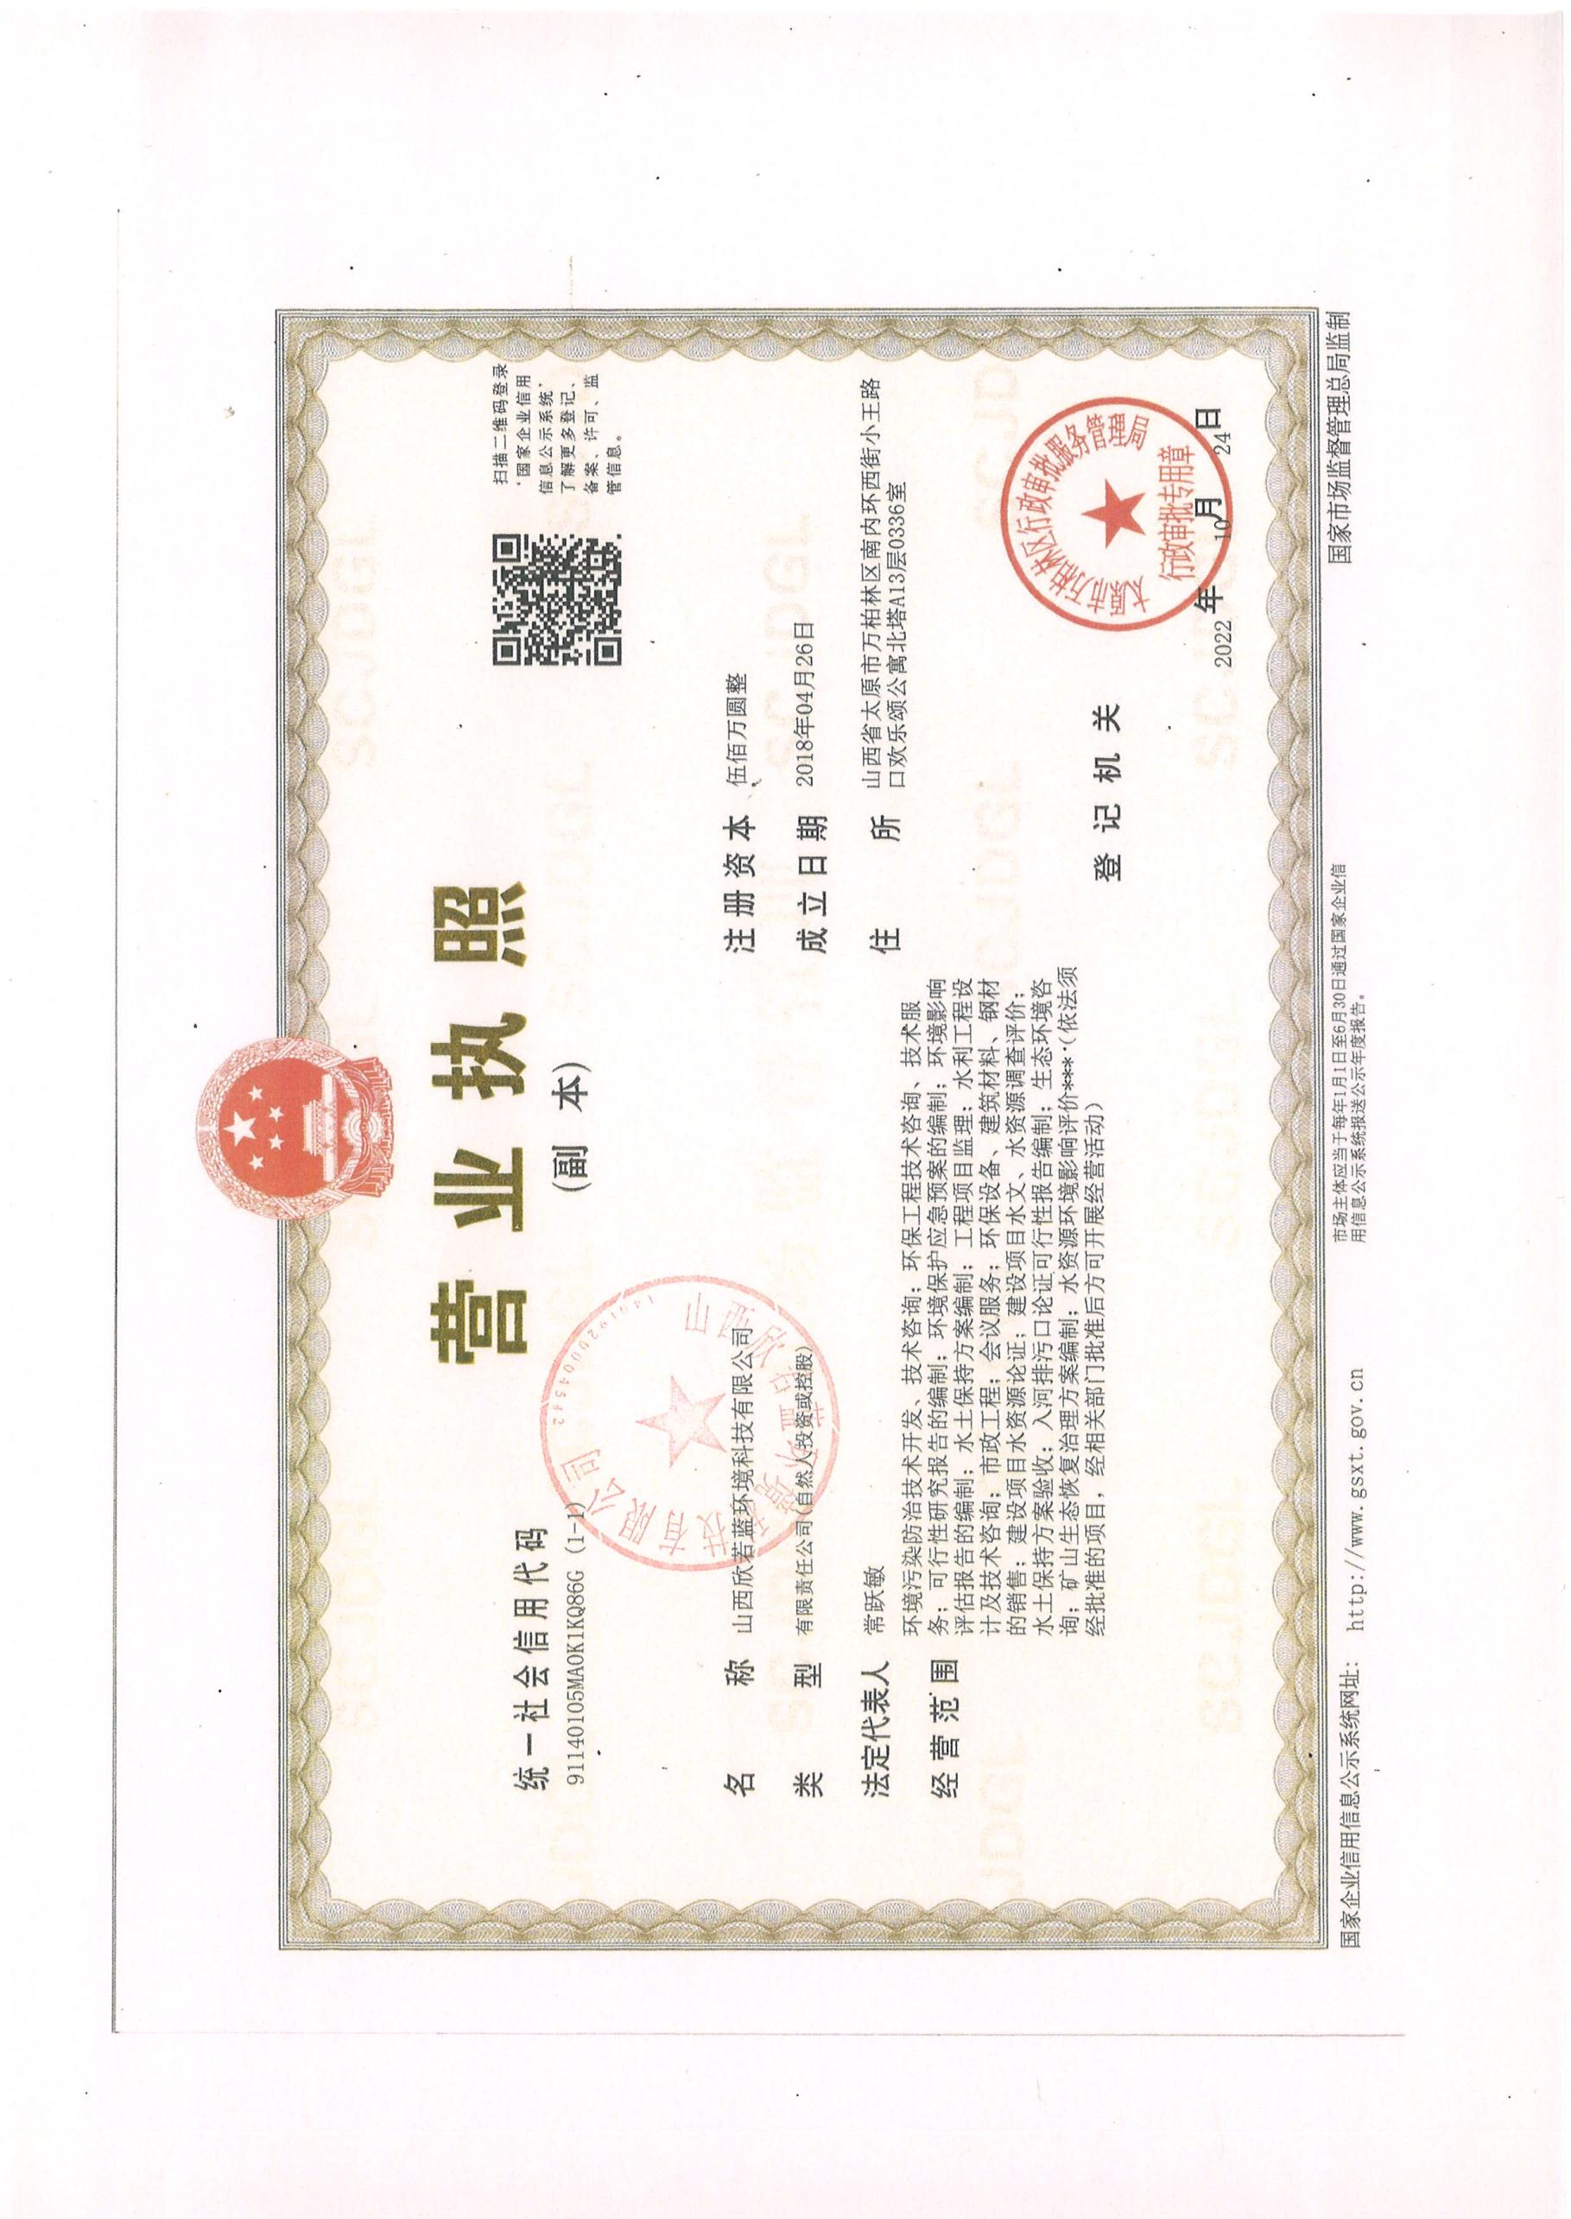

|  |  |
| --- | --- |
| **IMG_20250214_104827** | **IMG_20250214_104227** |
| **项目东侧** | **项目南侧** |
| **IMG_20250214_104500** | **IMG_20250214_104529** |
| **项目西侧** | **项目北侧** |
| **IMG_20250214_101123** | **1739954191058** |
| **建设空地** | **厂区现状** |

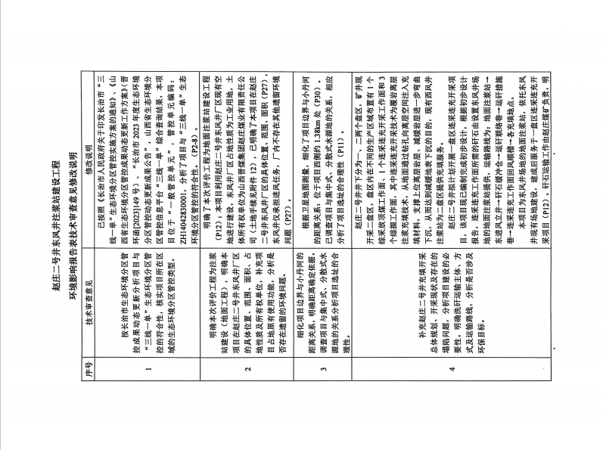

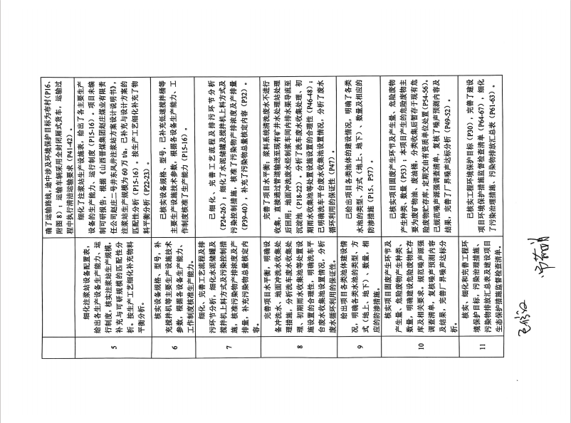

目 录

一、建设项目基本情况

二、建设项目工程分析

三、区域环境质量现状、环境保护目标及评价标准

四、主要环境影响和保护措施

五、环境保护措施监督检查清单

六、结论

附表：

建设项目污染物排放量汇总表

附图：

附图1 地理位置图

附图2 四邻关系及大气环境保护目标图

附图3 平面布置图

附图4 依托设施位置图

附图5 长治市生态环境管控单元图

附图6 长子县国土空间规划三线划定图

附图7 长子县地表水系图

附图8 矸石运输路线图

附图9辛安泉域分布范围图

附图10 分区防渗图

附件：

附件1 委托书

附件2 项目备案证

附件3 营业执照

附件4 排污许可证

附件5 检验检测报告

附件6 危险废物处置协议

附件7 矸石综合利用协议

附件8 矸石成份及淋溶试验数据报告

附件9 突发环境事件应急预案备案证

附件10 依托设施环保手续

附件11 “三线一单”综合查询结果

附件12 土地手续

附件13 技术审查意见

一、建设项目基本情况

|  |  |  |  |  |
| --- | --- | --- | --- | --- |
| 建设项目名称 | | 赵庄二号井东风井注浆站建设工程 | | |
| 项目代码 | | 2503-140428-89-05-865082 | | |
| 建设单位联系人 | |  | 联系方式 |  |
| 建设地点 | | 山西省长治市长子县慈林镇布村东北侧390m处  （赵庄二号井东风井厂区内） | | |
| 地理坐标 | | （ 度 分 秒， 度 分 秒） | | |
| 国民经济  行业类别 | | C3039 其他建筑材料制造 | 建设项目  行业类别 | 二十七、非金属矿物制品业—56、砖瓦、石材等建筑材料制造 303—其他建筑材料制造 |
| 建设性质 | | ☑新建（迁建）  □改建  □扩建  □技术改造 | 建设项目  申报情形 | ☑首次申报项目  □不予批准后再次申报项目  □超五年重新审核项目  □重大变动重新报批项目 |
| 项目审批（备案）部门（选填） | | 长子县行政审批服务管理局 | 项目审批（核准/  备案）文号（选填） | 2503-140428-89-05-865082 |
| 总投资（万元） | | 1100.99 | 环保投资（万元） | 170 |
| 环保投资占比（%） | | 15.44% | 施工工期 | 6个月 |
| 是否开工建设 | | ☑否  □是： | 用地（用海）  面积（m2） | 4000 |
| 专项评价设置情况 | | 无 | | |
| 规划情况 | | 无 | | |
| 规划环境影响  评价情况 | | 无 | | |
| 规划及规划环境影响评价符合性分析 | | 无 | | |
| 其他符合性分析 | **1.1 “三线一单”符合性分析**  根据生态环境部颁布的《关于以改善环境质量为核心加强环境影响评价管理的通知》（环环评[2016]150号），三线一单中的三线是指“生态保护红线、环境质量底线、资源利用上线”，“一单”就是环境准入负面清单。本项目与“三线一单”的符合性分析如下：  1.生态保护红线  **◆与《长治市“三线一单”生态环境分区管控实施方案》符合性分析**  根据《长治市人民政府关于印发长治市“三线一单”生态环境分区管控实施方案的通知》、《山西省生态环境分区管控成果动态更新工作方案》（晋环函[2023]149号）、“长治市2023年度生态环境分区管控动态更新成果公告”，山西省生态环境分区管控信息平台“三线一单”综合查询结果，本项目位于“一般管控单元”，管控单元编码：ZH14042830001。  符合性分析见表1.1-1~表1.1-3，长治市生态环境分区管控更新图集见附图5。  表1.1-1 与长治市生态环境准入总体要求的符合性分析   |  |  |  |  | | --- | --- | --- | --- | | 管控类别 | | 管控要求 | 符合性分析 | | 空间布局约束 | | 1.新建、改建、扩建“两高”项目须符合生态环境保护法律法规和相关法定规划，满足重点污染物排放总量控制、碳排放达峰目标、生态环境准入清单、相关规划环评和相应行业建设项目环境准入条件、环评文件审批原则要求。  2.新建“两高”项目应按照《关于加强重点行业建设项目区域削减措施监督管理的通知》（环环评（2021）45号）要求，依据区域环境质量改善目标，制定配套区域污染物削减方案，采取有效的污染物区域削减措施，腾出足够的环境容量。  3.新建、扩建“两高”项目应采用先进适用的工艺技术和装备，单位产品物耗、能耗、水耗等达到清洁生产先进水平，依法制定并严格落实防治土壤与地下水污染的措施。  4.对纳入生态保护红线的区域，原则上按照禁止开发区域进行管理，严格禁止开发性、生产性建设活动，在符合现行法律法规前提下，除国家重大战略项目外，仅允许对生态功能不造成破坏的有限人为活动。  5.在禁养区内禁止新建规模化畜禽养殖项目。  6.严格控制新建、扩建钢铁、焦化、建材、化工、有色金属等高排放、高污染项目。在居民住宅区等人口密集区域和医院、学校、幼儿园、养老院等其他需要特殊保护的区域及其周边，不得新建、改建和扩建制药、油漆、塑料、橡胶、造纸、饲料等易产生恶臭气体的生产项目或者从事其他产生恶臭气体的生产经营活动。已建成的，应当限期搬迁。  7.禁止在居民区和学校、医院、疗养院、养老院、幼儿园等单位周边新建、改建、扩建可能造成土壤污染的建设项目。  8.禁止新增钢铁、焦化、铸造、水泥、平板玻璃等产能；确有必要新建的，应当严格执行产能置换，符合区域、行业规划环评规定。 | 本项目属于地面注浆站建设项目，不属于“两高”项目，不属于新增钢铁、焦化、铸造、水泥、平板玻璃项目，不属于规模化畜禽养殖项目。  本项目采取了土壤污染防治措施，不会对周围土壤环境产生明显不利影响。  根据《长子县国土空间总体规划（2021-2035）》，本项目不在生态保护红线划定范围内。 | | 污染物排放管控 | | 1.污染物排放总量严格落实“十四五”相关目标指标。  2.工业企业废水及生活污水（含浓盐水等清净下水）处理设施出水水质达到《污水综合排放标准》（DB14/1928-2019）要求，其它指标达行业特别排放限值，将废污水排入城镇排水设施的所有工业、医疗机构执行排水许可证要求。  3.火电、炼钢行业执行超低排放标准。  4.焦化、水泥行业按要求完成超低排放改造，污染物排放执行超低排放标准。  5.加强建筑施工扬尘动态监管，严格落实“六个百分之百”防治措施。  6.贮存煤炭、煤矸石、煤渣、煤灰、水泥、石灰、石膏、砂土等易产生扬尘的物料应当密闭，并采取有效抑尘措施。  7.运输煤炭、垃圾、渣土、砂石、土方、灰浆等散装、流体物料的车辆应当采取密闭或者其他措施防止物料遗撒造成扬尘污染，并按照规定路线行驶。  8.从事有色金属矿采选、有色金属冶炼、铅蓄电池制造、皮革及其制品制造、化学原料以及化学制品制造、电镀等的单位，应当执行重金属污染物排放总量控制制度。 | 1.本项目污染物排放总量严格执行“十四五”相关目标指标。  2.本项目浆料系统清洗废水沿井筒污水管道输送至现有矿井水处理站处理后回用；地面冲洗废水经车间内排水渠导流至制浆车间外沉淀池，经沉淀处理后全部回用于生产，不外排；洗车废水经三级沉淀池沉淀处理后，回用至洗车工序，循环使用，不外排；生活污水用于厂区洒水抑尘，不外排。  3.本项目不属于火电、炼钢行业。  4.本项目不属于焦化、水泥行业。  5.施工期严格落实“六个百分百”防治措施，控制施工扬尘的影响范围。  6.本项目煤矸石贮存于全封闭储矸棚，棚顶设置覆盖全场的喷雾降尘装置；项目设置6座全封闭水泥筒仓，每座筒仓仓顶均设置1台袋式除尘器。  7.本次评价要求运输车辆采取密闭、覆盖等措施，严格按照规定路线行驶。  8.本项目不属于有色金属矿采选、有色金属冶炼、铅蓄电池制造、皮革及其制品制造、化学原料以及化学制品制造、电镀等行业。 | | 环境风险防控 | | 1.企事业单位和其他生产经营者按照相关规定编制突发环境事件应急预案并向所在地县（区）生态环境部门报备。  2.煤矸石、粉煤灰、电石渣等一般工业固体废物贮存、利用、处置要符合相关规范要求。  3.所有危险废物一律规范收集、贮存、转运、利用、处置。  4.严格控制农用地的农药使用量，禁止使用高毒、高残留农药。 | 1.建设单位已于2022年11月编制完成了突发环境事件应急预案，并取得企业事业突发环境事件应急预案备案证（备案编号：1404282022-154L）。项目建成后，建设单位应按照相关规定对现有突发环境事件应急预案进行修订，将本项目内容纳入应急预案范围。  2.本项目一般工业固体废物贮存、利用和处置符合相关规范要求。  3.危险废物按照《危险废物贮存污染控制标准》（GB 18597-2023）中的相关规定进行收集、贮存、转运、处置。  4.本项目不涉及农药的使用。 | | 资源利用效率 | 水资源利用 | 1.水资源利用上线严格落实“十四五”相关目标指标。  2.加快推进辛安泉饮用水水源地保护区和泉域重点保护区的保护和生态修复工作。  3.大力推进工业节水改造，鼓励支持企业开展节水技术改造和再生水回用。  4.严格实行水资源管理制度，坚持以水定城、以水定地、以水定人、以水定产，提高水资源集约安全利用水平。  5.新建、改建、扩建项目涉及开发利用辛安泉域水资源的必须符合《山西省泉域水资源保护条例》相关规定。 | 1.本项目严格落实“十四五”相关目标指标。  2.本项目位于辛安泉域范围内，但不在其重点保护区范围内；本项目不在辛安泉饮用水水源地一级保护区、二级保护区及准保护区范围内。  3、4.本项目未突破水资源利用上线：浆料系统清洗废水沿井筒污水管道输送至现有矿井水处理站处理后回用；地面冲洗废水经车间内排水渠导流至制浆车间外沉淀池，经沉淀处理后全部回用于生产，不外排；洗车废水经三级沉淀池沉淀处理后，回用至洗车工序，循环使用，不外排。  5.本项目不涉及辛安泉域水资源的开发利用。 | | 能源利用 | 1.能源利用上线严格落实“十四五”相关目标指标以及碳达峰、碳中和相关要求。  2.以煤炭、火电、冶金、建材、化工、焦化等高碳排放行业为重点，推广应用先进工艺和低碳技术，提高能效，有效控制工业领域温室气体排放。 | 本项目严格落实“十四五”相关目标指标：生产过程中主要消耗能源为水、电，均来源于本地，未突破能源利用上线；运营期间加强厂区绿化工作，节约用水、用电；加大机动车减排力度，采用国五、国六或新能源汽车进行运输。 |   表1.1-2 与长治市浊漳河流域生态环境准入要求的符合性分析   | 管控类别 | 管控要求 | 符合性分析 | | --- | --- | --- | | 空间布局约束 | 1.浊漳河干流及主要支流沿岸禁止新建焦化、化工、农药、有色冶炼、造纸、电镀等高风险项目和危险化学品仓储设施。  2.漳泽湖生态保护与修复区域，严禁新改扩建焦化、钢铁、化工、有色金属冶炼、水泥等污染较重项目，以及危险化学品贮存、处理处置等高风险项目。 | 距离本项目最近地表水为小丹河，位于厂区西侧1.38km处，小丹河为漳河一级支流；本项目不在漳泽湖生态保护与修复区域。  本项目属于地面注浆站建设项目，不属于新改扩建焦化、钢铁、化工、有色金属冶炼、水泥等污染较重项目，以及危险化学品贮存、处理处置等高风险项目。 | | 污染物排放管控 | 1.污染物排放总量严格落实“十四五”相关目标指标。  2.浊漳河流域内所有县界城镇入河排污口水质应当达到地表水环境质量V类及以上标准。禁止在浊漳河源头区域内倾倒垃圾。  3，加强水功能区限制纳污红线管理，严格控制入河湖排污总量。 | 1.本项目污染物排放总量严格落实“十四五”相关目标指标。  2、3.厂址不在浊漳河源头区域，本项目生产废水、生活污水均不外排。 | | 环境风险防控 | 加强浊漳河流域水环境风险防控工作，确定重点水环境风险源清单，建立应急物资储备库及保障机制 | 本项目运营期间按照相关要求，健全环境风险应急预案和应急响应措施，制定重点水环境风险源清单，完善应急物资储备库及保障机制。 | | 资源利用效率 | 1.水资源利用上线严格落实“十四五”相关目标指标。  2.实施农业节水增效、工业节水减排、城镇节水降损，推进海绵城市建设，加强中水资源利用。  3.加强用水效率控制红线管理，全面推进节水型社会建设，通过节水改造、价格调节等措施，促进城乡节约用水。 | 本项目生产用水为现有矿井水处理站处理后的矿井水，未突破水资源利用上线。 |   表1.1-3 与长治市辛安泉域生态环境准入要求的符合性分析   | 管控类别 | 管控要求 | 符合性分析 | | --- | --- | --- | | 空间布局约束 | 1.泉域的重点保护区内禁止在泉水出露带进行采煤、开矿、开山采石和兴建地下工程，新建、改建、扩建与供水设施和保护水源无关的建设项目；重点保护区以外的泉域范围内严格控制兴建耗水量大或对水资源有污染的建设项目。  2.辛安泉饮用水水源地一级保护区内禁止新建、改建、扩建与供水设施、防洪设施和保护水源无关的建设项目。  3.辛安泉饮用水水源地二级保护区内禁止新建、改建、扩建炼焦、化工、炼油、冶炼、电镀、皮革、造纸、制浆、印染、染料、放射性以及其他排放污染物的建设项目；禁止建设畜禽养殖场、养殖小区;禁止建设工业固体废物、粪便和易溶、有毒有害废弃物集中贮存、处置的设施、场所和生活垃圾填埋场、转运站。  4.辛安泉饮用水水源地准保护区范围内禁止新建、扩建对水体污染严重的建设项目。 | 本项目位于辛安泉域范围内，但不在其重点保护区范围内；  本项目不在辛安泉饮用水水源地一级保护区、二级保护区及准保护区范围内；  本项目不属于对水体污染严重的建设项目。 | | 污染物排放管控 | 1.泉域的重点保护区内禁止将已污染含水层与未污染含水层的地下水混合开采，禁止倾倒、排放工业废渣和城市生活垃圾、污水及其他废弃物；重点保护区以外的泉域范围内不得利用渗坑、渗井、溶洞、废弃钻孔等排放工业废水、城市生活污水，倾倒污物、废渣和城市生活垃圾。  2.辛安泉饮用水水源地一级保护区内禁止倾倒、堆放工业废渣、废液、垃圾、粪便、油类和其他有害废弃物；禁止从事网箱养殖、旅游、游泳、垂钓、水上训练或者其他可能污染饮用水水体的活动。  3.辛安泉饮用水水源地二级保护区内禁止使用农药，丢弃农药、农药包装物或者清洗施药器械；禁止利用未经净化的污水灌溉农田。  4.辛安泉饮用水水源地准保护区范围内禁止直接或者间接向水域排放不符合国家以及地方规定排放标准的废水；禁止使用不符合《农田灌溉水质标准》的污水灌溉农田；禁止利用渗井、废弃矿井、废弃井孔等排放工业废水、生活污水和矿坑水。 | 本项目位于辛安泉域范围内，但不在其重点保护区范围内；本项目不涉及利用渗坑、渗井、溶洞、废弃钻孔等排放工业废水、城市生活污水，倾倒污物、废渣和城市生活垃圾；  本项目不在辛安泉饮用水水源地一级保护区、二级保护区及准保护区范围内。 | | 环境风险防控 | 泉域范围内，石化生产、存贮、销售企业以及工业园区、矿山开采区、矿山渣场、垃圾填埋场以及危险废物堆放场等的运营、管理单位应当进行必要的防渗处理。报废矿井、钻井以及取水井应当实施封井回填。 | 本项目已采取分区防渗措施。 | | 资源利用效率 | 1.泉域的重点保护区内禁止擅自打井、挖泉、截流、引水；重点保护区以外的泉域范围内应控制岩溶地下水开采，合理开发孔隙裂隙地下水。  2.泉域范围内，任何单位或者个人取用岩溶地下水，应当依法办理取水许可手续，严禁未经批准擅自取水；经批准取用辛安泉岩溶地下水的单位或者个人，应当依照取水许可规定的条件取水，不得超出核定的取水量，不得转供水。未经批准不得擅自改变取水用途，确需改变的，需经原批准机关审查同意；严格控制辛安泉岩溶地下水开采，实行区域限制许可制度，制定各县（区）岩溶水开采控制指标。对岩溶水取水量已达到或者超过控制指标的县（区），暂停新增岩溶水取水许可；对岩溶水取水量接近控制指标的县（区），限制新增岩溶水取水许可。 | 1.本项目不在辛安泉域重点保护区范围内。  2.本项目生活用水由罐车拉运；采用现有矿井水处理站处理后的矿井水为生产系统供水。不涉及取用岩溶地下水。 |   综上所述，本项目的建设不违背长政发[2021]21号文中的有关要求。  2.环境质量底线  ①环境空气质量现状  本次评价引用了长治市长子县2024年环境空气质量例行监测数据，数据显示2024年长子县环境空气质量中SO2、NO2、PM10、PM2.5、CO排放浓度均满足《环境空气质量标准》（GB3095-2012）二级标准限值要求，仅O3超标，长子县环境空气质量属于不达标区。  同时，本次评价引用《山西晋煤集团赵庄煤业有限责任公司赵庄二号井“三下”近水平厚煤层安全高效充填开采关键技术与应用研究项目环境影响报告书》中环境质量监测数据，监测点位为秦家庄村（位于厂区北侧950m处），监测项目为TSP，监测时间为2023年10月13日-19日。监测结果表明：秦家庄村环境空气质量现状TSP日均浓度均能满足《环境空气质量标准》（GB3095-2012）二级标准限值要求。  ②地表水环境质量现状  距离本项目最近地表水为小丹河，位于厂区西侧1.38km处。根据《山西省地表水环境功能区划》（DB1467-2019），该区段地表水属于海河流域漳河山区浊漳河水系“申村水库出口-漳泽水库入口”段，水环境功能为“工业与景观娱乐用水保护”，执行《地表水环境质量标准》（GB3838-2002）中的Ⅳ类水质要求。  根据长治市生态环境保护委员会办公室《关于2024年1-12月及12月各县区生态环境质量信息》文件，距离项目最近的地表水断面为南李末断面，其水质符合《地表水环境质量标准》（GB3838-2002）中Ⅲ类水质标准要求。  3.资源利用上线  本项目运营过程中消耗一定量的水资源、电能，项目建成后通过内部管理、设备选择、废物回收利用、污染治理等方面采取合理可行的防治措施，以“节能、降耗、减污”为目标，有效的控制污染。项目资源消耗量较少，不突破资源利用上线。  4.环境准入负面清单  根据表1.1-1~表1.1-3符合性分析，本项目符合长治市生态环境准入、长治市浊漳河流域生态环境准入、长治市辛安泉域生态环境准入要求。根据《产业结构调整指导目录（2024年本）》中规定，本项目不属于限制类、淘汰类项目，为允许类项目。  综上所述，本项目的建设不违背国家“三线一单”的管控原则。  **1.2 产业政策相符性分析**  本项目已于2025年3月12日在长子县行政审批服务管理局备案，项目代码：2503-140428-89-05-865082，备案证明见附件2。  本项目所属行业为C3039 其他建筑材料制造，根据《产业结构调整指导目录（2024年本）》中规定，本项目不属于限制类、淘汰类项目，为允许类项目；本项目使用的生产设备、工艺均不属于产业政策淘汰类。  因此，本项目的建设符合国家和地方的产业政策。  **1.3 与《长子县国土空间总体规划（2021-2035）》符合性分析**  1.规划范围  规划范围为长子县行政辖区，全域国土空间总面积1029km2。  本次规划包括县域和中心城区两个空间层次。  2.规划期限  规划期限为2021年至2035年。  规划基期年为2020年，近期为2025年，远期为2035年，远景展望至2050年。  3.总体格局  构建“一心两廊、一屏一网、三区”的总体格局：  一心两廊：县城综合服务中心和以省道S326和S228为依托构建的十字型城乡发展走廊。  一屏一网：发鸠山生态屏障和全域生态水网。  三区：西部（浅山和半山区）特色农产品发展区、中部粮食规模化发展区、城郊都市农业发展区。  统筹划定三条控制线：永久基本农田保护红线、生态保护红线、城镇开发边界。  4.符合性分析  本项目不新增占地，利用赵庄二号井东风井场地进行建设。根据《长子县国土空间总体规划（2021-2035）》，本项目位于城镇开发边界区域内，不在永久基本农田、生态保护红线划定范围内，因此本项目的建设不违背《长子县国土空间总体规划（2021-2035）》相关要求。  **1.4 与《山西省人民政府关于坚决打赢汾河流域治理攻坚战的决定》符合性分析**  符合性分析详见表1.4-1。  表1.4-1 符合性分析   | 要求 | | 符合性分析 | | --- | --- | --- | | 第十一条 | 在汾河干流河道水岸线以外原则上不小于一百米、支流原则上不小于五十米，划定生态功能保护线，建设缓冲隔离防护林带和水源涵养林带，改变农防段种植结构，提高汾河流域河流自净能力。 | 距离本项目最近地表水为小丹河，小丹河为漳河一级支流，项目西侧厂界距小丹河约1.38km>50m，因此项目不在其生态功能保护线范围内。 | | 第十六条 | 我省境内桑干河、滹沱河、漳河、沁河、涑水河、大清河上游段（唐河、沙河）等流域的治理工作，参照此决定执行。 |   因此，本项目的建设不违背《山西省人民政府关于坚决打赢汾河流域治理攻坚战的决定》的有关要求。  **1.5 项目选址可行性分析**  本项目利用赵庄二号井东风井厂区现有空地进行建设，东风井厂区位于山西省长治市长子县慈林镇布村东北侧390m处，中心地理坐标为东经112°56′27.246″、北纬36°0′32.012″，厂界外四周均为空地。  根据《产业结构调整指导目录（2024年本）》中规定，本项目不属于限制类、淘汰类项目，为允许类项目，因此本项目符合国家产业政策。  本项目厂界外500米范围内无自然保护区、风景名胜区，500米范围内有应城村、布村。项目位于辛安泉域范围内，但不在其重点保护区及饮用水水源地一级保护区、二级保护区、准保护区范围内。项目厂界外分布有应城村水井（E，0.42km）、布村水井（SW，0.61km）等分散式居民饮用水井，厂界外500米范围内不涉及地下水集中式饮用水水源和热水、矿泉水、温泉等特殊地下水资源，距离项目最近的集中式水源地为东和集中供水水源地，位于厂区东北侧8.0km处。距离本项目最近的地表水为小丹河，位于厂区西侧约1.38km处。  本项目用地性质为工业用地，不占耕地。根据《长子县国土空间总体规划（2021-2035）》，本项目位于城镇开发边界区域内，不在永久基本农田、生态保护红线划定范围内。本项目符合“三线一单”要求，符合长治市生态环境准入、长治市浊漳河流域生态环境准入、长治市辛安泉域生态环境准入要求。本项目的建设不违背《长子县国土空间总体规划（2021-2035）》、《山西省人民政府关于坚决打赢汾河流域治理攻坚战的决定》等文件的相关要求。  本项目针对各类污染物均采取了严格的污染治理措施，并建立严格的环境风险防控体系，经治理后大气污染物能够达标排放，厂界噪声符合相关标准，固体废物得到合理处置。  因此，本项目的选址是可行的。 | | | |

二、建设项目工程分析

|  |  |  |  |  |  |  |  |  |  |  |  |  |  |  |  |  |  |  |  |  |  |  |  |  |  |  |  |  |  |  |  |  |  |  |  |  |  |  |  |  |  |  |  |  |  |  |  |  |  |  |  |  |  |  |  |  |  |  |  |  |  |  |  |  |  |  |  |  |  |  |  |  |  |  |  |  |  |  |  |  |  |  |  |  |  |  |  |  |  |  |  |  |  |  |  |  |  |  |  |  |  |  |  |  |  |  |  |  |  |  |  |  |  |  |  |  |  |  |  |  |  |  |  |  |  |  |  |  |  |  |  |  |  |  |  |  |  |  |  |  |  |  |  |  |  |  |  |  |  |  |  |  |  |  |  |  |  |  |  |  |  |  |  |  |  |  |  |  |  |  |  |  |  |  |  |  |  |  |  |  |  |  |  |  |  |  |  |  |  |  |  |  |  |  |  |  |  |  |  |  |  |  |  |  |  |  |  |  |  |  |  |  |  |  |  |  |  |  |  |  |  |  |  |  |  |  |  |  |  |  |  |  |  |  |  |  |  |  |  |  |  |  |  |  |  |  |  |  |  |  |  |  |  |  |  |  |  |  |  |  |  |  |  |  |  |  |  |  |  |  |  |  |  |  |  |  |  |  |  |  |  |  |  |  |  |  |  |  |  |  |  |  |  |  |  |  |  |  |  |  |  |  |  |  |  |  |  |  |  |  |  |  |  |  |  |  |  |  |  |  |  |  |  |  |  |  |  |  |  |  |  |  |  |  |  |  |  |  |  |  |  |  |  |  |  |  |  |  |  |  |  |  |  |  |  |  |  |  |  |  |  |  |  |  |  |  |  |  |  |  |  |  |  |  |  |  |  |  |  |  |  |  |  |  |  |  |  |  |  |  |  |  |  |  |  |  |  |  |  |  |  |  |  |  |  |  |  |  |  |  |  |  |  |  |  |  |  |  |  |  |  |  |  |  |  |  |  |  |  |  |  |  |  |  |  |  |  |  |  |  |  |  |  |  |  |  |  |  |  |  |  |  |  |  |  |  |  |  |  |  |  |  |
| --- | --- | --- | --- | --- | --- | --- | --- | --- | --- | --- | --- | --- | --- | --- | --- | --- | --- | --- | --- | --- | --- | --- | --- | --- | --- | --- | --- | --- | --- | --- | --- | --- | --- | --- | --- | --- | --- | --- | --- | --- | --- | --- | --- | --- | --- | --- | --- | --- | --- | --- | --- | --- | --- | --- | --- | --- | --- | --- | --- | --- | --- | --- | --- | --- | --- | --- | --- | --- | --- | --- | --- | --- | --- | --- | --- | --- | --- | --- | --- | --- | --- | --- | --- | --- | --- | --- | --- | --- | --- | --- | --- | --- | --- | --- | --- | --- | --- | --- | --- | --- | --- | --- | --- | --- | --- | --- | --- | --- | --- | --- | --- | --- | --- | --- | --- | --- | --- | --- | --- | --- | --- | --- | --- | --- | --- | --- | --- | --- | --- | --- | --- | --- | --- | --- | --- | --- | --- | --- | --- | --- | --- | --- | --- | --- | --- | --- | --- | --- | --- | --- | --- | --- | --- | --- | --- | --- | --- | --- | --- | --- | --- | --- | --- | --- | --- | --- | --- | --- | --- | --- | --- | --- | --- | --- | --- | --- | --- | --- | --- | --- | --- | --- | --- | --- | --- | --- | --- | --- | --- | --- | --- | --- | --- | --- | --- | --- | --- | --- | --- | --- | --- | --- | --- | --- | --- | --- | --- | --- | --- | --- | --- | --- | --- | --- | --- | --- | --- | --- | --- | --- | --- | --- | --- | --- | --- | --- | --- | --- | --- | --- | --- | --- | --- | --- | --- | --- | --- | --- | --- | --- | --- | --- | --- | --- | --- | --- | --- | --- | --- | --- | --- | --- | --- | --- | --- | --- | --- | --- | --- | --- | --- | --- | --- | --- | --- | --- | --- | --- | --- | --- | --- | --- | --- | --- | --- | --- | --- | --- | --- | --- | --- | --- | --- | --- | --- | --- | --- | --- | --- | --- | --- | --- | --- | --- | --- | --- | --- | --- | --- | --- | --- | --- | --- | --- | --- | --- | --- | --- | --- | --- | --- | --- | --- | --- | --- | --- | --- | --- | --- | --- | --- | --- | --- | --- | --- | --- | --- | --- | --- | --- | --- | --- | --- | --- | --- | --- | --- | --- | --- | --- | --- | --- | --- | --- | --- | --- | --- | --- | --- | --- | --- | --- | --- | --- | --- | --- | --- | --- | --- | --- | --- | --- | --- | --- | --- | --- | --- | --- | --- | --- | --- | --- | --- | --- | --- | --- | --- | --- | --- | --- | --- | --- | --- | --- | --- | --- | --- | --- | --- | --- | --- | --- | --- | --- | --- | --- | --- | --- | --- | --- | --- | --- | --- | --- | --- | --- | --- | --- | --- | --- | --- | --- | --- | --- | --- | --- | --- | --- | --- | --- | --- | --- | --- | --- | --- | --- | --- | --- | --- | --- | --- | --- | --- | --- | --- | --- | --- | --- | --- | --- | --- | --- | --- | --- | --- | --- | --- | --- | --- | --- | --- | --- | --- | --- | --- | --- | --- | --- | --- | --- | --- | --- |
| 建设内容 | **2.1 项目背景**  山西晋煤集团赵庄煤业有限责任公司赵庄二号井（以下简称“赵庄二号井”）为国有独资企业，现隶属于晋能控股装备制造集团。矿井位于长治市长子县东南约13km处的慈林镇布村一带，井田面积为15.431km2，设计生产规模为1.2Mt/a。  赵庄二号井井下分为一、二两个盘区，矿井现开采二盘区，盘区内在不同的生产区域布置有1个综采放顶煤工作面、1个连采连充开采工作面和3个综掘工作面，其中连采连充开采技术为覆岩离层注浆充填技术，利用煤层开采后覆岩下沉开裂过程中形成的离层空间，借助高压注浆泵，从地面通过钻孔向离层空间注入充填材料，支撑上位离层岩层、减缓岩层进一步弯曲下沉，从而达到减缓地表下沉的目的，现有西风井注浆站为二盘区提供充填服务。  西风井注浆站仅能满足下料孔2公里范围内的工作面充填，无法服务一盘区充填，赵庄二号井拟计划开展一盘区连采连充开采项目，该项目井下连采连充开采项目现已编制完成初步设计，根据初步设计报告，连采连充工作面所需的矸石由设置东风井场地的地面注浆站提供，运输路线为：地面注浆站→东进风立井→矸石缓冲仓→运矸联络巷→运矸措施巷→连采连充工作面回风顺槽→各充填地点。  本项目为东风井场地的地面注浆站，依托东风井现有场地建设，建成后服务于一盘区连采连充开采项目。  本次评价范围为地面注浆站建设工程，包括主体工程、储运工程、辅助及配套工程进行评价，其井下充填工程及配套设施需另行评价。根据《建设项目环境影响评价分类管理名录》（2021年版），本项目属于“二十七、非金属矿物制品业—56、砖瓦、石材等建筑材料制造 303—其他建筑材料制造”，因此本项目应编制环境影响报告表。  **2.2 工程组成**  项目组成内容见表2.2-1。  表2.2-1 项目组成表   |  |  |  |  |  | | --- | --- | --- | --- | --- | | **工程类型** | **主要生产单元** | | **建设内容** | **备注** | | 主体  工程 | 制浆车间 | | 1座，3层钢架结构，占地面积125m2，每层高4m；1F设置1台低速搅拌桶、2个添加剂搅拌桶，2F设置2台箱式高速制浆机及配套自动化操作台，3F设置2个称重水箱 | 新建 | | 储运工程 | 储矸棚 | | 1座，门式钢架结构，建筑面积1268m2，高10m | 新建 | | 水泥筒仓 | | 6座，仓身采用钢结构，直径Φ2.8m，仓体高13.5m，容积85m³/座 | 新建 | | 蓄水池 | | 1座，地埋式结构，容积378m3（长12.0m、宽9.0m、深3.5m） | 新建 | | 添加剂储存 | | 添加剂主要成分为工业盐，袋装储存于制浆车间1F | 新建 | | 辅助工程 | 洗车平台 | | 1座，包括高压冲洗区域、风干区、抖车区，设置1座收集池（27m3）、1座沉淀池（27m3）和1座清水池（27m3），总容积81m3 | 新建 | | 雨水收集池 | | 1座，敞口水池，容积126m3（长9.0m、宽4.0m、深3.5m） | 新建 | | 消防水池 | | 1座，地埋式结构，容积140m3（长5.0m、宽8.0m、深3.5m） | 新建 | | 地下泵房 | | 1座，地埋式结构，长6.0m，宽5.0m，深3.5m | 新建 | | 公用工程 | 供电 | | 电源依托现有双回路高压进线电缆，配电室新增2台1000kVA变压器 | / | | 供水 | | 生活用水由罐车拉运；在东风井井筒内布置1条供水管，采用现有矿井水处理站处理后的矿井水为生产系统供水 | 新建 | | 供热 | | 冬季采用电暖器供热 | 新建 | | 环保工程 | 废气 | 储矸棚  扬尘 | 全封闭储矸棚，地面硬化，棚顶设置1套可覆盖全场的喷雾降尘装置（顶部布置450个喷头，喷头竖向间距为3.0m，横向间距为2.5m），喷雾频次为每2小时1次；定点卸料，保持平缓，卸料过程开启喷雾降尘装置，持续时长为卸料作业时长 | 新建 | | 矸石受料斗粉尘 | 矸石受料斗位于全封闭储矸棚内，为半地埋式结构；受料斗上方设置1个半密闭集气罩（尺寸3m×2m，采用通风柜形式，彩钢板三面封闭，收集效率90%），粉尘经收集引入1台袋式除尘器（风量26000m3/h，过滤面积542m2，滤袋材质为涤纶针刺毡，过滤风速0.8m/min）进行处理，处理后由1根15m高排气筒排放（DA001，内径0.3m） | 新建 | | 水泥筒仓粉尘 | 每座水泥筒仓仓顶均配套设置1台袋式除尘器（共6台，风量均为2500m3/h，布袋材质：涤纶针刺毡，过滤风速0.8m/min，过滤面积52.1m2），仓顶呼吸孔均设集气管，每台袋式除尘器均配套设置1根排气筒（共6根，高度20m，内径0.3m），粉尘经各自配套袋式除尘器处理后由配套排气筒（DA002~DA007）排放 | 新建 | | 制浆机  粉尘 | 高速制浆机位于全封闭制浆车间内，每台制浆机上方均安装集气管道，粉尘经集气管道引入1台袋式除尘器（风量26000m3/h，过滤面积542m2，滤袋材质为涤纶针刺毡，过滤风速0.8m/min）进行处理，处理后由1根15m高排气筒排放（DA008，内径0.3m） | 新建 | | 物料输送粉尘 | 水泥采用全封闭螺旋输送机供料 | 新建 | | 道路扬尘 | 厂区地面硬化，定期洒水抑尘；运输车辆采用全封闭厢式车，车辆离开厂区时，对汽车轮胎清洗后方可上路 | 新建 | | 废水 | 浆料系统清洗废水 | 浆料系统清洗废水沿井筒污水管道输送至现有矿井水处理站处理后回用 | 依托原有 | | 地面冲洗废水 | 制浆车间外建设1座6m3沉淀池，地面冲洗废水经车间内排水渠导流至制浆车间外沉淀池，经沉淀处理后全部回用于生产，不外排 | 新建 | | 洗车废水 | 洗车废水经三级沉淀池沉淀处理后，回用至洗车工序，循环使用，不外排 | 新建 | | 生活污水 | 生活污水主要为职工日常洗漱废水，水质较为简单，用于厂区洒水抑尘，不外排 | 新建 | | 噪声 | 生产设备 | 选用低噪声设备，高噪音设备做基础减振、柔性连接；厂房隔声；加强管理，保持设备运行良好；车辆限速行驶，减少鸣笛 | / | | 固体  废物 | 一般工业固体废物 | 除尘器除尘灰、沉淀池沉渣集中收集后回用于搅拌工序 | / | | 危险废物 | 废矿物油、废油桶分类收集，分区贮存于现有危险废物贮存库，定期委托有资质单位处置 | 依托原有 | | 生活垃圾 | 集中收集后由环卫部门统一处置 | / |   各类池体建设内容见表2.1-2，具体防渗措施见分区防渗方案。  表2.1-2 各类池体建设内容表   |  |  |  |  |  |  |  | | --- | --- | --- | --- | --- | --- | --- | | 序号 | 名称 | | 尺寸 | 方式 | 数量 | 防渗分区 | | 1 | 蓄水池 | | 12m×9m×3.5m | 地下（地埋） | 1座 | 一般防渗区 | | 2 | 洗车平台 | 收集池 | 3m×3m×3m | 地下（地埋） | 1座 | 一般防渗区 | | 3 | 沉淀池 | 3m×3m×3m | 地下（地埋） | 1座 | 一般防渗区 | | 4 | 清水池 | 3m×3m×3m | 地下（地埋） | 1座 | 一般防渗区 | | 5 | 雨水收集池 | | 9m×4m×3.5m | 地下（敞口） | 1座 | 重点防渗区 | | 6 | 消防水池 | | 5m×8m×3.5m | 地下（地埋） | 1座 | 一般防渗区 | | 7 | 冲洗废水沉淀池 | | 3m×2m×1m | 地下（敞口） | 1座 | 一般防渗区 |   **2.2 产能及主要产品方案**  本项目产品方案见表2.2-1。  表2.2-1 产品方案表   |  |  |  | | --- | --- | --- | | 产品名称 | 形态 | 设计生产能力 | | 充填料 | 膏体（含水率10.50%） | 60万t/a |   **2.3 主要生产设施及参数**  本项目主要生产设施见表2.3-1。  表2.3-1 主要生产设施表   |  |  |  |  |  |  | | --- | --- | --- | --- | --- | --- | | 序号 | 设备名称 | 备注 | 设备参数 | 数量 | 单位 | | 浆料系统 | | | | | | | 1 | 水泥筒仓 | / | Φ2800×13500mm，储量85m3 | 6 | 座 | | 2 | 高速制浆机 | 水泥和水初步搅拌为混合料 | 3259×2350×3186mm，总功率52kW  制浆能力：100t/h，年工作330d，10h/d | 2（1用1备） | 台 | | 3 | 低速搅拌桶 | 混合料和添加剂搅拌混合 | Φ4000×2000mm，电机功率：15kW  生产能力：100t/h，年工作330d，10h/d | 1 | 台 | | 4 | 螺旋输送机 | / | 输送能力151.2t/h | 6 | 台 | | 5 | 添加剂搅拌桶 | 添加剂 | Φ2200×1500，电机功率：15kW，储量5.7m3/个 | 2 | 个 | | 6 | 水泵 | / | 额定功率：7.5kW | 3 | 台 | | 7 | 螺杆式空压机 | / | 额定功率：15kW | 1 | 台 | | 8 | 水箱 | / | 容量5m3 | 2 | 座 | | 矸石系统 | | | | | | | 1 | 矸石受料斗 | / | 钢结构 | 1 | 个 | | 2 | 装载机 | / | 斗容3m³ | 1 | 台 |   本项目将水泥和水按比例在高速制浆机内初步搅拌混合，水泥和水年用量合计157800t，年工作330d，每天工作10h，则每小时用量为47.82t。  根据《山西晋煤集团赵庄煤业有限责任公司赵庄二号井东风井注浆站方案设计说明书》充填系统能力分析，考虑注浆站适应性，浆料系统预留一定的生产能力，最大充填能力按100t/h设计。  本项目设置2台高速制浆机，1用1备，制浆能力为100t/h；设置1台低速搅拌桶，生产能力为100t/h。生产能力与设计方案相匹配，可以满足生产要求。  **2.4 原辅材料**  根据建设单位提供资料，本项目充填材料主要为煤矸石、水泥、水及添加剂，其中：矸石和浆料质量配比约为矸石：浆料=2.8：1，水泥、水、添加剂配比约为水泥：水：添加剂=5.99：3.98：0.03。充填材料具体消耗量见表2.4-1。  表2.4-1 充填材料消耗情况表   |  |  |  |  |  | | --- | --- | --- | --- | --- | | 序号 | 名称 | 年用量 | 单位 | 来源 | | 1 | 煤矸石 | 442000 | t/a | 山西晋煤集团赵庄煤业有限责任公司洗选矸石 | | 2 | 水泥 | 94800 | t/a | 外购 | | 3 | 水 | 63000 | t/a | 采用现有矿井水处理站处理后的矿井水 | | 4 | 添加剂 | 258.519 | t/a | 主要成分为工业盐，外购 |   1.煤矸石  本项目采用山西晋煤集团赵庄煤业有限责任公司（以下简称“赵庄煤矿”）选煤厂洗选出的矸石（粒度≤20mm），无需破碎直接用于充填。根据《山西晋城无烟煤矿业集团有限责任公司赵庄煤业15号煤配采工程环境影响报告书》，赵庄煤矿选煤厂矸石产生量约127万t/a，目前全部用于煤矸石填沟造地开发复垦项目。赵庄煤矿位于本项目南侧3.8km处，矸石运输工作由赵庄煤矿负责，运输路线为赵庄煤矿北门—运煤专用线—227省道—丹慈路—布村道路—东风井厂区，途中涉及环境保护目标为布村，运输车辆采用全封闭厢式货车，运输过程中执行清洁运输要求。煤矸石综合利用协议见附件7，矸石运输路线见附图8。  本次评价引用《山西晋煤集团赵庄煤业有限责任公司赵庄二号井“三下”近水平厚煤层安全高效充填开采关键技术与应用研究项目环境影响报告书》中的矸石成份及淋溶试验数据，2023年12月赵庄二号井委托山西地质集团检测技术有限公司自然资源部太原矿产资源检测中心对赵庄煤矿煤矸石进行了分析浸溶试验，矸石成份见表2.4-2，淋溶试验结果见表2.4-3。  表2.4-2 煤矸石主要成份表   |  |  |  |  |  |  |  | | --- | --- | --- | --- | --- | --- | --- | | 项目 | SiO2 | Al2O3 | Fe2O3 | CaO | MgO | S | | 结果 | 53.28% | 25.32% | 2.17% | 0.284% | 0.472% | 0.124% | | 项目 | Na2O | MnO2 | K2O | P2O5 | 烧失量 | TiO2 | | 结果 | 0.842% | 355mg/kg | 2.00% | 0.062% | 12.46 | 0.797% |   表2.4-3 煤矸石浸出液分析结果与标准对比表   |  |  |  |  |  | | --- | --- | --- | --- | --- | | 序号 | 项目 | 样品浸出浓度（mg/L） | 《污水综合排放标准》（GB8978-1996）一级标准 | 达标情况 | | 1 | pH | 8.46 | 6~9 | 达标 | | 2 | Hg | 0.00002 | 0.05 | 达标 | | 3 | Pb | 0.0100 | 1.0 | 达标 | | 4 | Cd | <0.0012 | 0.1 | 达标 | | 5 | Cr | 0.0194 | 1.5 | 达标 | | 6 | Cu | 0.0037 | 0.5 | 达标 | | 7 | Zn | <0.0064 | 2.0 | 达标 | | 8 | Ni | 0.0058 | 1.0 | 达标 | | 9 | As | 0.0078 | 0.5 | 达标 | | 10 | F- | 1.40 | 10 | 达标 | | 11 | Ba | 0.334 | - | 达标 | | 12 | Be | 0.0012 | 0.005 | 达标 | | 13 | CN- | <0.0001 | 0.5 | 达标 | | 14 | Cr6+ | <0.0001 | 0.5 | 达标 | | 15 | Se | 0.0026 | - | 达标 |   从表中试验结果看出，煤矸石浸出液任何一种污染物的浓度均未超过《污水综合排放标准》（GB8978-1996）最高允许排放浓度，pH值在6~9范围内，根据《一般工业固体废物贮存和填埋污染控制标准》（GB18599-2020），项目矸石为第I类一般工业固体废物。  本项目厂区西南侧设置1座门式钢架结构储矸棚，建筑面积1268m2，高10m，设计堆高4m，矸石密度取2500kg/m3，设计最大储量约12680t。项目设计年工作330天，每天消耗矸石约1394t，储煤棚可满足9天的矸石用量。  2.水泥  本项目选用425号硅酸盐水泥，由硅酸盐水泥熟料、5%-20%的混合材料及适量石膏磨细制成的水硬性胶凝材料。具有强度高、水化热大，抗冻性好、干缩小，耐磨性较好、抗碳化性较好、耐腐蚀性差、不耐高温的特性。  3.水  本项目充填材料水源利用现有矿井水处理站处理后的矿井水。  4.添加剂  添加剂主要成分为工业盐，工业盐可延缓充填浆料的凝固时间，降低充填浆料的冰点，防止材料在输送或凝固过程中因低温冻结，同时可降低浆料黏度，提升流动性。  **2.5 劳动定员及工作制度**  工作制度：年工作330天，每天两班生产，每班工作5小时。  劳动定员：项目劳动定员10人。  **2.6 平面布置**  本项目占地面积为4000m2，现布置有井筒、电控室、暖风机房等，本次新建储矸棚、洗车平台、蓄水池、消防水池、消防泵房、制浆车间、水泥筒仓、初期雨水收集池，其中：储矸棚布置于厂区西南侧，L形布置；厂区北侧由西向东，依次布置洗车平台、蓄水池、消防水池、消防泵房；水泥筒仓、制浆车间及雨水收集池布置于厂区东侧。  平面布置图见附图。  **2.7 公用工程**  1.给排水  （1）给水  本项目生活用水由罐车拉运；生产系统采用现有矿井水处理站处理后的矿井水。  本项目用水环节主要为生活用水、生产用水及其他用水。  ①生活用水  本项目劳动定员10人。参考《山西省用水定额》（DB 14T 1049.4-2021），生活用水量按70L/d·人计算，则生活用水量为0.7m3/d（231m3/a）。  ②生产用水  生产用水包括制浆用水、制浆系统清洗用水、地面冲洗用水、管道清洗水、洗车用水、储矸棚喷雾用水。  A.制浆用水  类比同类型企业及建设单位提供资料，本项目制浆用水量为63000m3/a（190.910m3/d）。  B.浆料系统清洗用水  类比同类型企业及建设单位提供资料，每天工作结束后须对搅拌桶、制浆机进行清洗，清洗用水量为35m3/d（11550m3/a）。  C.地面冲洗用水  本项目制浆车间需每天冲洗，清洗面积约500m2。根据《建筑给水排水设计手册》，场地清洁水用水量为1.0~2.0L/次·m2，本次清洁用水按1.5L/次·m2计算，每天冲洗1次，则地面冲洗用水量为0.75m3/d（247.5m3/a）。  D.洗车用水  根据《山西省用水定额 第3部分：服务业用水定额》（DB 14/T 1049.3-2021），“公共汽车、载重汽车--循环用水冲洗补水40~60L/（辆·次）”，本项目取50L/（辆·次），每天冲洗车辆约66辆次，则洗车用水量约为3.3m3/d，补充水量按用水量的20%计，则车辆冲洗补充用水量约0.66m3/d（217.8m3/a）。  E.储矸棚喷雾用水  煤矸石堆存过程需定期喷雾抑尘，储矸棚顶部设置覆盖全场的喷雾降尘装置，类比同类型企业及建设单位提供资料，用水指标按照1.5L/m2·次，频次为每2小时1次，储矸棚面积为1268m2，则每天用水量为22.824m3/d（7531.92m3/a）。  ③其他用水  项目道路浇洒面积约1000m2、绿化面积约200m2。根据《山西省用水定额》（DB 14T 1049.3-2021），浇洒、绿化用水定额先进值为1.5L/m2**.**d，则浇洒、绿化用水量为1.8m3/d（180天，324m3/a）。  （2）排水  ①生活污水  本项目生活污水产生量按照用水量的80%计算，则污水产生量为0.56m3/d（184.8m3/a）。生活污水主要为职工日常洗漱废水，水质较为简单，用于厂区洒水抑尘，不外排。  ②生产废水  A.浆料系统清洗废水  浆料系统清洗废水产生量按用水量的90%计算，则废水产生量为31.5m3/d（10395m3/a）。待系统生产结束后，直接向制浆机、搅拌桶加水清洗，清洗废水沿井筒污水管道输送至现有矿井水处理站处理后回用。  B.地面冲洗废水  地面冲洗废水产生量按用水量的90%计算，则废水产生量为0.675m3/d（222.75m3/a）。制浆车间外建设1座6m3沉淀池，地面冲洗废水经车间内排水渠导流至制浆车间外沉淀池，经沉淀处理后全部回用于生产，不外排。  C.洗车废水  洗车废水产生量为2.64m3/d（871.2m3/a），废水经三级沉淀池沉淀处理后，回用至洗车工序，循环使用，不外排。  本项目水平衡表见表2.7-1，水平衡图见图2.7-2~图2.7-3。  表2.7-1 水平衡表   |  |  |  |  |  |  | | --- | --- | --- | --- | --- | --- | | 用水类型 | 用水量指标 | 用水量（m3） | | 产废量（m3） | | | 日用水量 | 年用水量 | 日产生量 | 年产生量 | | 生活用水 | 70L/人·d，10人 | 0.7 | 231 | 0.56 | 184.8 | | 制浆用水 | - | 190.910 | 63000 | - | - | | 浆料系统  清洗用水 | - | 35 | 11550 | 31.5 | 10395 | | 地面冲洗  用水 | 1.5L/次·m2，1次/d，500m2 | 0.75 | 247.5 | 0.675 | 222.75 | | 洗车用水 | 50L/（辆·次），66辆 | 0.66 | 217.8 | 2.64 | 871.2 | | 储矸棚喷雾用水 | 1.5L/（m2·次），每2小时1次，1268m2 | 22.824 | 7531.92 | - | - | | 浇洒、绿化  用水 | 1.5L/m2·d，1200m2，180d | 1.8 | 324 | - | - | | 合计 | | 252.644 | 83102.22 | 35.375 | 11673.75 |   图2.7-1 非采暖季水平衡图（单位：m3/d）  图2.7-2 采暖季水平衡图（单位：m3/d）  2.供电  电源依托现有双回路高压进线电缆，配电室新增2台1000kVA变压器，满足项目用电需求。  3.供热  冬季办公区采用电暖器供热。  **2.8 物料平衡**  本项目物料平衡见表2.8-1，物料平衡图见2.8-1。  表2.8-1 物料平衡表   |  |  |  |  | | --- | --- | --- | --- | | 投入 | | 产出 | | | 名称 | 数量（t） | 名称 | 数量（t） | | 煤矸石 | 442000 | 充填料 | 600000 | | 水泥 | 94800 | 有组织粉尘 | 1.79 | | 水 | 63000 | 无组织扬尘 | 7.677 | | 添加剂 | 260.729 | 除尘灰 | 51.262 | | 合计 | 600060.729 | 合计 | 600060.729 |   1744949327394  图2.8-1 物料平衡图（单位：t/a） |
| 工艺流程和产排污环节 | **2.9 工艺流程和产排污环节**  **2.9.1 生产工艺流程**  本项目主要由矸石系统和浆料系统两部分组成，其中浆料通过地面注浆站进行搅拌混合制成，然后矸石、浆料在井下混合。本次环评仅针对注浆站地面的主体工程、储运工程、辅助及配套工程进行评价，其井下充填工程及配套设施需另行评价。  1.矸石系统  矸石通过车辆运至东风井场地储矸棚内，储矸棚内设置喷雾降尘装置，通过装载机倒入矸石受料斗。  该环节主要污染源：矸石堆存扬尘G1、矸石受料斗粉尘G2、汽车道路运输扬尘G6；除尘风机运行产生的噪声N；除尘器收集的除尘灰S1。  2.浆料系统  浆料系统由水泥、水、添加剂供料系统组成。将水泥和水按比例在高速制浆机内初步搅拌混合，混合料和添加剂再通过低速搅拌桶二次混合均匀，搅拌形成浆料。  该环节主要污染源：高速制浆机粉尘G5；高速制浆机、低速搅拌桶、充填管道冲洗废水W1；高速制浆机、低速搅拌桶运行产生的噪声N；除尘器收集的除尘灰S1。  （1）水泥  水泥由外部粉料罐车运输，经罐车自带的空压机压气吹入水泥筒仓内存储。当制备浆料需要水泥时，打开仓底部液压插板阀，通过螺旋输送机将水泥给料至高速制浆机。螺旋输送机自带计量装置，可实现水泥按充填规定物料的配比给料。  该环节主要污染源：入水泥筒仓粉尘G3、物料输送粉尘G4、罐车道路运输扬尘G6；除尘器收集的除尘灰S1；除尘风机、螺旋输送机运行产生的噪声N。  （2）水  在东风井井筒内布置1条供水管，现有矿井水处理站处理后的矿井水经管道输送至现有井底水仓，通过井筒内供水管进入新建蓄水池，蓄水池内安装潜水泵，制浆用水通过水泵进入高速制浆机，管道装有电磁流量计来实现水量计量工作，从而实现按充填规定物料的配比制浆。  该环节主要污染源：潜水泵运行产生的噪声N。  （3）添加剂  添加剂主要成分为工业盐，袋装储存于制浆车间1层，生产时将添加剂按比例加入添加剂搅拌桶中。  生产工艺流程及产污环节图见图2.9-1。  1742369033262  图2.9-1 生产工艺流程及污染节点图  **2.9.2 产排污环节**  1.废气  G1.矸石堆存扬尘；  G2.矸石受料斗粉尘；  G3.入水泥筒仓粉尘；  G4.制浆机粉尘；  G5.物料输送粉尘；  G6.道路运输扬尘。  2、废水  W1.浆料系统清洗废水，主要污染物为COD、SS；  W2.地面冲洗废水，主要污染物为COD、SS；  W3.洗车废水，主要污染物为SS；  W4.生活污水，主要污染物为COD、BOD5、NH3-N、SS等。  3、固体废物  S1：除尘器除尘灰；  S2：沉淀池沉渣；  S3：废矿物油、废油桶；  S4：生活垃圾。  4、噪声  本项目噪声源主要为高速制浆机、低速搅拌桶、添加剂搅拌桶、螺旋输送机、除尘风机及泵类等设备。 |
| 与项目有关的原有环境污染问题 | 本项目为新建项目，利用赵庄二号井东风井厂区现有空地进行建设。根据建设单位提供资料，赵庄二号井东风井厂区位于长治市长子县慈林镇布村东北侧390m处，占地性质为工业用地，土体所有权单位为山西晋煤集团赵庄煤业有限责任公司。  赵庄二号井东风井仅承担进风任务，根据现场勘察，厂内北侧现设有电控室、暖风机房，中部设有进风立井，厂内不存在其他遗留环境问题。本项目拟利用厂内现有空地新建储矸棚、洗车平台、蓄水池、消防水池、消防泵房、制浆车间、水泥筒仓、初期雨水收集池等设施，占地面积约4000m2。  本次评价依托现有矿井水处理站处理后的矿井水为生产系统供水，同时浆料系统清洗废水沿井筒污水管道输送至现有矿井水处理站处理后回用。此外，项目产生的废矿物油、废油桶分类收集，分区贮存于现有危险废物贮存库，定期委托有资质单位处置。  2024年2月，赵庄二号井委托山西蓝朗环境科技有限公司编制了《山西晋煤集团赵庄煤业有限责任公司赵庄二号井“三下”近水平厚煤层安全高效充填开采关键技术与应用研究项目环境影响报告书》，报告中对现有矿井水处理站、危险废物贮存库进行了评价；2024年3月19日长治市生态环境局长子分局以长子环函[2024]9号文给予了批复。2024年9月28日，赵庄二号井通过了环保技术专家等相关人员对该项目的现场验收。  赵庄二号井于2024年12月2日变更了排污许可证（证书编号：91140000575960045A001W，有效期限：自2022年06月28日至2027年06月27日），矿井水处理站、危险废物贮存库已在排污许可证中进行了填报。  因此，不存在与项目有关的原有污染情况及环境问题。 |

三、区域环境质量现状、环境保护目标及评价标准

|  |  |  |  |  |  |  |  |  |  |  |  |  |  |  |  |  |  |  |  |  |  |  |  |  |  |  |  |  |  |  |  |  |  |  |  |  |  |  |  |  |  |  |  |  |  |  |  |  |  |  |  |  |  |  |  |  |  |  |  |  |  |  |  |  |  |  |  |  |  |  |  |  |  |  |  |  |  |  |  |  |  |  |  |  |
| --- | --- | --- | --- | --- | --- | --- | --- | --- | --- | --- | --- | --- | --- | --- | --- | --- | --- | --- | --- | --- | --- | --- | --- | --- | --- | --- | --- | --- | --- | --- | --- | --- | --- | --- | --- | --- | --- | --- | --- | --- | --- | --- | --- | --- | --- | --- | --- | --- | --- | --- | --- | --- | --- | --- | --- | --- | --- | --- | --- | --- | --- | --- | --- | --- | --- | --- | --- | --- | --- | --- | --- | --- | --- | --- | --- | --- | --- | --- | --- | --- | --- | --- | --- | --- |
| 区域  环境  质量  现状 | 3.1 大气环境 1.常规污染物环境质量现状  本次评价引用长治市生态环境保护委员会办公室《关于2024年1-12月及12月各县区生态环境质量信息》文件，长治市长子县2024年环境空气质量监测结果见表3.1-1。  表3.1-1 2024年长子县环境空气质量现状评价表   |  |  |  |  |  |  | | --- | --- | --- | --- | --- | --- | | 污染物 | 年评价指标 | 现状浓度  （μg/m3） | 标准值  （μg/m3） | 占标率（%） | 达标  情况 | | SO2 | 年平均浓度 | 9 | 60 | 15 | 达标 | | NO2 | 年平均浓度 | 21 | 40 | 52.5 | 达标 | | PM10 | 年平均浓度 | 58 | 70 | 82.86 | 达标 | | PM2.5 | 年平均浓度 | 30 | 35 | 85.71 | 达标 | | CO | 95百分位日平均浓度 | 1200 | 4000 | 30 | 达标 | | O3 | 90百分位日最大8小时平均浓度 | 172 | 160 | 107.5 | 超标 |   根据长子县2024年例行监测数据可知，长子县SO2、NO2、PM10、PM2.5、CO排放浓度均满足《环境空气质量标准》（GB3095-2012）中二级标准限值要求，其中：SO2占标率为15%，NO2占标率为52.5%，PM10占标率为82.86%，PM2.5占标率为85.71%，CO占标率为30%。长子县仅O3超标，由此判定长子县为环境空气质量不达标区。  2.特征污染物环境质量现状  本次评价引用《山西晋煤集团赵庄煤业有限责任公司赵庄二号井“三下”近水平厚煤层安全高效充填开采关键技术与应用研究项目环境影响报告书》中环境质量监测数据，监测点位为秦家庄村（位于厂区北侧950m处），监测项目为TSP，监测时间为2023年10月13日-19日，环境质量现状监测结果见表3.1-2。  表3.1-2 环境质量现状监测结果表   |  |  |  |  | | --- | --- | --- | --- | | 监测点位 | 监测日期 | 监测项目 | 监测结果（μg/m3） | | 秦家庄村 | 2023.10.13 | TSP | 156 | | 2023.10.14 | 148 | | 2023.10.15 | 142 | | 2023.10.16 | 149 | | 2023.10.17 | 153 | | 2023.10.18 | 144 | | 2023.10.19 | 147 | | 标准限值（μg/m3） | | | 300 |   监测结果表明：秦家庄村环境空气质量现状TSP日均浓度均能满足《环境空气质量标准》（GB3095-2012）二级标准限值要求。 3.2 地表水环境 距离本项目最近地表水为小丹河，位于厂区西侧1.38km处。根据《山西省地表水环境功能区划》（DB1467-2019），该区段地表水属于海河流域漳河山区浊漳河水系“申村水库出口-漳泽水库入口”段，水环境功能为“工业与景观娱乐用水保护”，执行《地表水环境质量标准》（GB3838-2002）中的Ⅳ类水质要求。  根据长治市生态环境保护委员会办公室《关于2024年1-12月及12月各县区生态环境质量信息》文件，距离项目最近的地表水断面为南李末断面，其水质符合《地表水环境质量标准》（GB3838-2002）中Ⅲ类水质标准要求。  表3.2-1 南李末断面水质状况表   |  |  |  |  |  |  |  | | --- | --- | --- | --- | --- | --- | --- | | 考核县区 | 断面名称 | 级别 | 水质类别 | | | 水质目标 | | 12月 | 1-12月 | | | 长子县 | 南李末 | 省 | Ⅲ | Ⅲ | Ⅳ | |  3.3 声环境 本项目厂界外周边50米范围内不存在声环境保护目标，因此未对声环境质量现状开展监测。 3.4 生态环境 本项目在现有厂区内建设，不新增用地。项目不涉及自然保护区、风景名胜区、水源地、特殊地下水资源保护区、森林公园等环境保护敏感目标。 |
| 环境  保护  目标 | **3.5 大气环境**  根据调查，厂界外500m范围内有应城村、布村。  **3.6 声环境**  厂界外50m范围内无声环境保护目标。  **3.7 地下水环境**  厂界外500m范围内无地下水集中式饮用水水源和热水、矿泉水、温泉等特殊地下水资源。  **3.8 生态环境**  本项目在现有厂区内建设，不新增用地。  表3.8-1 环境保护目标表   |  |  |  |  |  |  |  | | --- | --- | --- | --- | --- | --- | --- | | 类别 | 保护目标 | | 方位（相对厂区） | 距离（km） | 保护内容 | 保护级别 | | 环境空气 | 应城村 | | E | 0.23 | 居民 | 《环境空气质量标准》（GB3095-2012）中二级标准 | | 布村 | | SW | 0.39 | 居民 | | 地表水 | 小丹河 | | W | 1.38 | 水质 | 《地表水环境质量标准》（GB3838-2002）中Ⅳ类标准 | | 地下水 | 厂界外500m范围内无地下水集中式饮用水水源和热水、矿泉水、温泉等特殊地下水资源 | | | | | | | 分散式居民饮用水井 | 应城村  水井 | E | 0.42 | 水质 | 《地下水质量标准》（GB/T14848-2017）中Ⅲ类标准 | | 布村水井 | SW | 0.61 | 水质 | | 生态环境 | / | | | | | | |
| 污染  物排  放控  制标  准 | **3.9 废气**  有组织颗粒物排放浓度执行《大气污染物综合排放标准》（GB16297-1996）表2新污染源大气污染物排放限值；厂界无组织颗粒物排放浓度执行《大气污染物综合排放标准》（GB16297-1996）表2新污染源大气污染物排放限值。  表3.9-1 大气污染物排放限值标准（国家标准）   |  |  |  |  |  |  | | --- | --- | --- | --- | --- | --- | | 《大气污染物综合排放标准》（GB16297-1996） | | | | | | | 污染物 | 最高允许排放浓度（mg/m3） | 最高允许排放速率（kg/h） | | 无组织排放监控浓度限值（mg/m3） | | | 颗粒物 | 120 | 15m | 3.5 | 周界外浓度最高点 | 1.0 | | 20m | 5.9 |   按照地方环境管理的要求，环评承诺更严格排放限值，有组织颗粒物排放浓度执行“长治市大气污染防治工作领导组办公室文件关于印发《长治市工业企业无组织排放治理实施方案》（长气防办[2019]9号）的通知”中的相关限值。  表3.9-2 大气污染物排放限值标准（地方环境管理要求）   |  |  |  |  | | --- | --- | --- | --- | | 污染物 | | 标准 | 排放浓度（mg/m3） | | 有组织 | 颗粒物 | 长治市大气污染防治工作领导组办公室文件关于印发《长治市工业企业无组织排放治理实施方案》（长气防办[2019]9号）的通知 | 10 |   **3.10 噪声**  厂界噪声执行《[工业企业厂界环境噪声](http://www.mep.gov.cn/info/bgw/bgg/200809/W020081017399508921576.pdf" \t "_self)排放标准》（GB12348-2008）中2类标准限值。  表3.10-1 《[工业企业厂界环境噪声](http://www.mep.gov.cn/info/bgw/bgg/200809/W020081017399508921576.pdf" \t "_self)排放标准》（GB12523-2011）   |  |  |  | | --- | --- | --- | | 类别 | 昼间（dB(A)） | 夜间（dB(A)） | | 2 | 60 | 50 |   **3.11 固体废物**  一般固体废物贮存和处置执行《一般工业固体废物贮存和填埋污染控制标准》（GB18599-2020）中的有关规定。  危险废物执行《危险废物贮存污染控制标准》（GB18597-2023）中有关规定。 |
| 总量  控制  指标 | 根据山西省生态环境厅《建设项目主要污染物排放总量指标核定暂行办法》（晋环规[2023]1号）文规定，“实施排放总量控制的主要污染物包括氮氧化物、挥发性有机物、化学需氧量、氨氮等国家实施排放总量控制的主要污染物以及二氧化硫、颗粒物等山西省实施排放总量控制的主要污染物”。  本项目申请总量控制指标为：颗粒物 1.79t/a。 |

四、主要环境影响和保护措施

|  |  |
| --- | --- |
| 施工  期环  境保  护措  施 | **4.1 施工期大气环境污染防治措施**  本项目施工期主要大气环境影响为扬尘对周围大气环境的影响，扬尘主要为施工扬尘和道路运输扬尘。  1.产生环节  施工扬尘主要来自土方开挖、施工现场物料装卸、堆放以及渣土临时堆放等过程；道路运输扬尘来自施工机械和车辆的往来过程。扬尘排放方式为间歇不定量排放，其影响范围为施工现场附近和运输道路沿途。  （1）施工现场堆放易产尘的建筑材料，如无围挡、随意堆放，会产生二次扬尘；  （2）建筑材料的运输，如不采取有效的遮盖措施，会产生扬尘；  （3）施工垃圾的清理会产生扬尘；  （4）施工及装卸车辆造成的扬尘。  2.污染防治措施  针对本项目施工期产生的扬尘，做到“六个百分之百”，即：  ①施工围挡100%标准；  ②物料堆放100%覆盖；  ③施工现场100%湿法作业；  ④施工道路100%硬化；  ⑤施工现场出入车辆100%冲洗；  ⑥渣土运输车辆100%密闭运输。  运输物料、渣土、垃圾等车辆必须全部密闭，要做到运输车辆“三不进两不出”（不达标禁止进入、无准运证禁止进入、密闭装置损坏禁止进入；车厢未密闭禁止驶出、车身不洁禁止驶出），车辆应按照批准的路线和时间进行物料、渣土、垃圾的运输。车辆装卸时要喷雾降尘，并安排专人清扫散落的渣土。  在采取以上防治措施后，施工期产生的大气污染物对环境空气产生的影响较小。  **4.2 施工期水环境污染防治措施**  本项目施工期废水主要为施工废水和施工人员的生活污水。  1.施工废水  施工废水主要为施工设备、运输车辆的冲洗水，水中只含有少量泥沙，不含其他杂质，排放量较小，经沉淀池收集、沉淀后用于施工现场洒水抑尘，不外排，对周围环境产生的影响很小。  2.施工人员的生活污水  施工人员生活污水排入旱厕，定期清掏不外排。  综上所述，本项目施工期对水环境的影响很小。  **4.3 施工期声环境污染防治措施**  施工期的噪声主要分为机械噪声、施工作业噪声和施工车辆噪声。为了避免施工噪声对周围环境造成影响，建设单位拟采取以下措施：  1.施工单位应使用符合国家标准的低噪声机械设备，并在施工中应有专人对其进行保养维护，施工单位应对现场使用设备的人员进行培训，严格按操作规范使用各类机械；保持设备处于良好的运转状态，闲置设备及时关闭，定时检修。  2.在施工的结构阶段和装修阶段，对建筑物的外部采用围挡，设置高噪声设备施工带减轻施工噪声对外环境的影响。  3.加强管理，文明施工，施工所需材料均为外购成品，严禁在施工营地和施工沿线进行材料加工，减轻对沿线敏感点居民造成的影响。  4.施工活动均在昼间进行，严禁在夜间进行，不在同一时间集中使用大量的动力机械设备，期间若使用噪声值大的设备则分散使用，保证周边居民的正常休息。  5.对于运输建筑材料、土石方等物料的车辆，不在敏感时段运输，加强管理，车辆减速、不鸣笛，场地内运输车辆不长时间行驶。  **4.4 施工期固体废物环境污染防治措施**  在施工过程中，产生的固体废物主要为施工产生的建筑垃圾以及施工人员的生活垃圾。  1.建筑垃圾  建设单位须严格管理，开挖的土方及其他建筑垃圾由环卫部门的渣土车及时进行清运。渣土运输车辆不得带泥土驶出工地。运输车辆采用密闭车斗运输渣土，并保证物料不遗撒外漏。若无密闭车斗，渣土的装载高度不得超过车辆槽帮上沿，车斗用苫布遮盖严实，保证渣土不泄漏。  2.施工人员的生活垃圾  施工期施工人员产生的生活垃圾产生量按0.5kg/人•d计，以30人次/天计算，生活垃圾产生量为15kg/d，设置垃圾桶收集后委托环卫部门处置。  采取上述措施后，本项目施工期产生的固体废物不会对周围环境产生明显影响。 |

|  |  |  |  |  |  |  |  |  |  |  |  |  |  |  |  |  |  |  |  |  |  |  |  |  |  |  |  |  |  |  |  |  |  |  |  |  |  |  |  |  |  |  |  |  |  |  |  |  |  |  |  |  |  |  |  |  |  |  |  |  |  |  |  |  |  |  |  |  |  |  |  |  |  |  |  |  |  |  |  |  |  |  |  |  |  |  |  |  |  |  |  |  |  |  |  |  |  |  |  |  |  |  |  |  |  |  |  |  |  |  |  |  |  |  |  |  |  |  |  |  |  |  |  |  |  |  |  |  |  |  |  |  |  |  |  |  |  |  |  |  |  |  |  |  |  |  |  |  |  |  |  |  |  |  |  |  |  |  |  |  |  |  |  |  |  |  |  |  |  |  |  |  |  |  |  |  |  |  |  |  |  |  |  |  |  |  |  |  |  |  |  |  |  |  |  |  |  |  |  |  |  |  |  |  |  |  |  |  |  |  |  |  |  |  |  |  |  |  |  |  |  |  |  |  |  |  |  |  |  |  |  |  |  |  |
| --- | --- | --- | --- | --- | --- | --- | --- | --- | --- | --- | --- | --- | --- | --- | --- | --- | --- | --- | --- | --- | --- | --- | --- | --- | --- | --- | --- | --- | --- | --- | --- | --- | --- | --- | --- | --- | --- | --- | --- | --- | --- | --- | --- | --- | --- | --- | --- | --- | --- | --- | --- | --- | --- | --- | --- | --- | --- | --- | --- | --- | --- | --- | --- | --- | --- | --- | --- | --- | --- | --- | --- | --- | --- | --- | --- | --- | --- | --- | --- | --- | --- | --- | --- | --- | --- | --- | --- | --- | --- | --- | --- | --- | --- | --- | --- | --- | --- | --- | --- | --- | --- | --- | --- | --- | --- | --- | --- | --- | --- | --- | --- | --- | --- | --- | --- | --- | --- | --- | --- | --- | --- | --- | --- | --- | --- | --- | --- | --- | --- | --- | --- | --- | --- | --- | --- | --- | --- | --- | --- | --- | --- | --- | --- | --- | --- | --- | --- | --- | --- | --- | --- | --- | --- | --- | --- | --- | --- | --- | --- | --- | --- | --- | --- | --- | --- | --- | --- | --- | --- | --- | --- | --- | --- | --- | --- | --- | --- | --- | --- | --- | --- | --- | --- | --- | --- | --- | --- | --- | --- | --- | --- | --- | --- | --- | --- | --- | --- | --- | --- | --- | --- | --- | --- | --- | --- | --- | --- | --- | --- | --- | --- | --- | --- | --- | --- | --- | --- | --- | --- | --- | --- | --- | --- | --- | --- | --- | --- | --- | --- | --- | --- | --- | --- | --- |
| 运营  期环  境影  响和  保护  措施 | **4.5 废气**  本项目大气污染源产生排放情况见表4.5-1。  表4.5-1 大气污染源产生排放情况表   |  |  |  |  |  |  |  |  |  |  |  |  |  |  |  |  |  | | --- | --- | --- | --- | --- | --- | --- | --- | --- | --- | --- | --- | --- | --- | --- | --- | --- | | 序号 | 产排污环节 | 污染物  种类 | 污染物产生浓度mg/m3 | 污染物产生速率kg/h | 排放  方式 | 治理设施 | | | | | 污染物排放浓度mg/m3 | 污染物排放速率kg/h | 年运行时间h | 污染物排放量t/a | 排放口编号 | 排放标准mg/m3 | | 污染防治设施 | 风量  m3/h | 收集效率 | 治理工艺去除率 | 是否为可行技术 | | 1 | 矸石堆存扬尘 | 颗粒物 | / | / | 无组织 | 全封闭储矸棚，地面硬化，棚顶设置1套可覆盖全场的喷雾降尘装置（顶部布置450个喷头，喷头竖向间距为3.0m，横向间距为2.5m），喷雾频次为每2小时1次；定点卸料，保持平缓，卸料过程开启喷雾降尘装置，持续时长为卸料作业时长 | | | | 是 | / | / | / | 1.514 | / | 1.0 | | 2 | 矸石受料斗粉尘 | 颗粒物 | 515.15 | 13.394 | 有组织 | 袋式除尘器 | 26000 | 90% | 97.84% | 是 | 10 | 0.26 | 3300 | 0.858 | DA001 | 10 | | 3 | 1#水泥筒仓粉尘 | 颗粒物 | 1600 | 4 | 有组织 | 袋式除尘器 | 2500 | 100% | 99.38% | 是 | 10 | 0.025 | 474 | 0.074 | DA002 | 10 | | 4 | 2#水泥筒仓粉尘 | 颗粒物 | 1600 | 4 | 有组织 | 袋式除尘器 | 2500 | 100% | 99.38% | 是 | 10 | 0.025 | 474 | DA003 | 10 | | 5 | 3#水泥筒仓粉尘 | 颗粒物 | 1600 | 4 | 有组织 | 袋式除尘器 | 2500 | 100% | 99.38% | 是 | 10 | 0.025 | 474 | DA004 | 10 | | 6 | 4#水泥筒仓粉尘 | 颗粒物 | 1600 | 4 | 有组织 | 袋式除尘器 | 2500 | 100% | 99.38% | 是 | 10 | 0.025 | 474 | DA005 | 10 | | 7 | 5#水泥筒仓粉尘 | 颗粒物 | 1600 | 4 | 有组织 | 袋式除尘器 | 2500 | 100% | 99.38% | 是 | 10 | 0.025 | 474 | DA006 | 10 | | 8 | 6#水泥筒仓粉尘 | 颗粒物 | 1600 | 4 | 有组织 | 袋式除尘器 | 2500 | 100% | 99.38% | 是 | 10 | 0.025 | 474 | DA007 | 10 | | 9 | 制浆粉尘 | 颗粒物 | 22.10 | 0.575 | 有组织 | 袋式除尘器 | 26000 | 100% | 54.75% | 是 | 10 | 0.26 | 3300 | 0.858 | DA008 | 10 | | 10 | 物料输送粉尘 | 颗粒物 | / | / | 无组织 | 采用全封闭螺旋输送机 | | | | 是 | / | / | / | / | / | 1.0 | | 11 | 道路运输扬尘 | 颗粒物 | / | / | 无组织 | 厂区地面硬化，定期洒水抑尘；运输车辆采用全封闭厢式车，车辆离开厂区时，对汽车轮胎清洗后方可上路 | | | | 是 | / | / | / | 1.743 | / | 1.0 | | 排放量合计 | | | | | 有组织颗粒物 | | | | | | | | | 1.79 | | | | 无组织颗粒物 | | | | | | | | | 3.257 | | | |

|  |  |
| --- | --- |
| =运营  期环  境影  响和  保护  措施 | 1.污染物源强计算及防治措施  G1.矸石堆存扬尘  矸石堆存扬尘包括装卸扬尘和风蚀扬尘。本项目矸石年用量为442000t，根据《排放源统计调查产排污核算方法和系数手册》之“工业源产排污核算方法和系数手册-附表2 工业源固体物料堆场颗粒物核算系数手册”，颗粒物产生量核算公式如下：  1702624786188  式中：P指颗粒物产生量（单位：吨）；  ZCy指装卸扬尘产生量（单位：吨）；  FCy指风蚀扬尘产生量（单位：吨）；  Nc指年物料运载车次（单位：车），17680车；  D指单车平均运载量（单位：吨/车），25吨/车；  (a/b)指装卸扬尘概化系数（单位：千克/吨），a指各省风速概化系数，取0.0010；b指物料含水率概化系数，取0.0008；  Ef指堆场风蚀扬尘概化系数，取11.7366；  S指堆场占地面积（单位：平方米），1268平方米。  因此，本项目储矸棚颗粒物产生量为582.264t/a。  本项目设置1座全封闭储矸棚，地面硬化，棚内设置1套喷雾降尘装置，顶部布置450个喷头，喷头竖向间距为3.0m，横向间距为2.5m，喷雾范围可以覆盖整个储矸棚，喷雾频次为每2小时1次；对于卸料过程中产生的扬尘，要加强管理，采用定点卸料，在卸料时应尽量平缓，卸料过程开启喷雾降尘装置，持续时长为卸料作业时长，保证棚内煤矸石表面的湿度，减少扬尘的散出。  颗粒物排放量核算公式如下：  1702625718562  式中：P指颗粒物产生量（单位：吨）；  Uc指颗粒物排放量（单位：吨）；  Cm指颗粒物控制措施控制效率（单位：%），洒水74%；  Tm指堆场类型控制效率（单位：%），密闭式99%。  因此，本项目储矸棚颗粒物无组织排放量为1.514t/a。  G2.矸石受料斗粉尘  矸石通过铲车倒入矸石受料斗，投料过程中会产生粉尘，该工序年工作330天，每天工作10小时。参照《环境影响评价实用技术指南》（李爱贞主编）中推荐的投料经验系数0.01%进行估算，本项目矸石年用量为442000t，因此粉尘产生量为44.2t/a，产生速率为13.394kg/h，产生浓度为515.15mg/m3。  矸石受料斗位于全封闭储矸棚内，为半地埋式结构，在受矸斗入料口在入料口设置1个半密闭集气罩（采用通风柜形式，彩钢板三面封闭），粉尘经收集引入1台袋式除尘器进行处理，处理后由1根15m高排气筒排放（内径0.3m）。  集气罩设计尺寸为3m×2m，控制速度按1.2m/s，则设计集气罩风量为25920m3/h，集气效率90%。袋式除尘器风量取26000m3/h，过滤面积542m2，滤袋材质为涤纶针刺毡，过滤风速0.8m/min。粉尘排放浓度能够满足“长治市大气污染防治工作领导组办公室文件《关于印发长治市工业企业无组织排放治理实施方案》（长气防办[2019]9号）的通知”中特别排放限值：颗粒物10mg/Nm3。因此，粉尘有组织排放量=10mg/Nm3×26000m3/h×330d×10h×10-9=0.858t/a，排放速率为0.26kg/h。  G3.水泥筒仓粉尘  本项目设置6座水泥筒仓，水泥由密封罐车运至厂内，罐车与筒仓通过管道连接，通过螺旋上料机打入筒仓，由于受气流冲击，仓顶呼吸孔会产生一定量的粉尘。  本项目水泥年用量为94800t，根据建设单位提供资料，每100t水泥罐车打入水泥筒仓用时3h，则水泥筒仓年上料时间为2844h，项目设6座筒仓，则每座筒仓的年上料时间为474h。根据《空气污染物排放和控制手册》中推荐的物料卸至高架出料仓时产尘系数，每上1t料产生粉尘0.12kg，则水泥筒仓粉尘产生量为11.376t/a，产生速率为4kg/h，产生浓度为1600mg/m3。  本次评价要求每座水泥筒仓仓顶均配套设置1台袋式除尘器（共6台），仓顶呼吸孔均设集气管，每台袋式除尘器均配套设置1根排气筒（共6根，高度20m，φ0.4m），粉尘经各自配套袋式除尘器处理后由配套排气筒排放。  根据建设单位提供资料，水泥筒仓仓顶除尘器风量均为2500m3/h，布袋材质：涤纶针刺毡，过滤风速0.8m/min，过滤面积52.1m2。粉尘排放浓度能够满足“长治市大气污染防治工作领导组办公室文件《关于印发长治市工业企业无组织排放治理实施方案》（长气防办[2019]9号）的通知”中特别排放限值：颗粒物10mg/Nm3。因此，粉尘有组织排放量=10mg/Nm3×2500m3/h×2844h×10-9=0.074t/a，单座筒仓排放速率为0.025kg/h。  G4.制浆粉尘  制浆车间将水泥和水按比例在高速制浆机内初步搅拌混合，制浆机制浆初期会产生粉尘，该工序年工作330天，每天工作10小时。参照《逸散性工业粉尘控制技术》及对同类企业的类比调查，物料搅拌、混合粉尘产生系数为0.02kg/t.原料，该工序原料年用量为94800t，则粉尘产生量为1.896t/a，产生速率为0.575kg/h，产生浓度为22.10mg/m3。  本项目高速制浆机位于全封闭制浆车间内，每台制浆机上方均安装集气管道，粉尘经集气管道引入1台袋式除尘器进行处理，处理后由1根15m高排气筒排放（内径0.3m）。  袋式除尘器风量取26000m3/h，过滤面积542m2，滤袋材质为涤纶针刺毡，过滤风速0.8m/min。粉尘排放浓度能够满足“长治市大气污染防治工作领导组办公室文件《关于印发长治市工业企业无组织排放治理实施方案》（长气防办[2019]9号）的通知”中特别排放限值：颗粒物10mg/Nm3。因此，粉尘有组织排放量=10mg/Nm3×26000m3/h×330d×10h×10-9=0.858t/a，排放速率为0.26kg/h。  G5.物料输送粉尘  本项目水泥采用螺旋输送机供料，输送过程中会产生粉尘。项目采用全封闭螺旋输送机，则物料输送粉尘可忽略。  G6.道路扬尘  根据《汽车道路煤扬尘规律研究》（朱景韩、俞济清等，交通环保（水运版），1986），车辆行驶产生的扬尘，在道路完全干燥的情况下，可按下列经验公式计算：  Q=0.123(V/5)(W/6.8)0.85(P/0.5)0.75  式中：Q—汽车行驶时的扬尘，kg/km.辆；  V—汽车速度，20km/h；  W—汽车载重量，40t（车身自重15t+载重量25t）；  P—道路表面粉尘量，kg/m2。  QP=（Q×L×D×T）/1000  式中：QP—道路扬尘产生量，t/a；  Q—汽车行驶时的扬尘，kg/km.辆；  L—汽车在厂区内行驶距离，0.05km；  D—年工作天数，330d；  T—每天运输车数，66辆。  根据本项目情况，当路面无人管理时，对道路路况以0.4kg/m2计，道路扬尘量为2.932t/a。为减少道路扬尘的产生和排放，建设单位应派专人定期对厂区地面进行清扫、洒水，保持路面清洁和相对湿度，在厂区的易起尘路段减速慢行；新建1座洗车平台，对轮胎、车厢外体、车牌和车灯均进行冲洗，保障车辆在运输过程中箱体无挂料、无撒漏、轮胎不带粉（泥）、行驶无扬尘。基于这种情况，道路路况以0.2kg/m2计，经计算，项目道路扬尘量为1.743t/a。  煤矸石运输由山西晋煤集团赵庄煤业有限责任公司负责，为保证清洁运输，本次评价要求：  （1）使用清洁能源  供货单位优先选用新能源汽车或符合国六排放标准的汽车，以减少尾气排放对环境的污染。新能源汽车不仅能够减少尾气排放，还能够降低噪声污染，提高运输效率。  （2）减少运输过程中的扬尘  运输车辆采用全封闭厢式货车，避免矸石在运输过程中散落或扬起。  （3）合理规划运输路线  合理规划运输路线是现场清洁环保运输的重要措施之一。根据运输需求和实际情况，供货单位应该合理规划运输路线，减少不必要的绕行和重复运输，降低能源消耗和排放。  （4）建立清洁运输台账  建立清洁运输台账是现场清洁环保运输的重要手段之一。建设单位应该记录运输车辆进出厂区情况，包括车辆类型、运输物料、排放量等信息，以便监控和评估清洁运输比例是否满足要求。  （5）加强员工培训与教育  加强员工培训与教育是现场清洁环保运输的重要保障。建设单位应提高员工对环保和清洁运输的认识和意识，加强相关培训和教育，确保员工能够遵守相关规定和操作规程。 |

|  |  |  |  |  |  |  |  |  |  |  |  |  |  |  |  |  |  |  |  |  |  |  |  |  |  |  |  |  |  |  |  |  |  |  |  |  |  |  |  |  |  |  |  |  |  |  |  |  |  |  |  |  |  |  |  |  |  |  |  |  |  |  |  |  |  |  |  |  |  |  |  |  |  |  |  |  |  |  |  |  |  |  |  |  |  |  |  |  |  |  |  |  |  |  |  |  |  |  |  |  |  |  |  |  |  |  |  |  |  |  |  |  |  |  |  |  |  |  |  |  |  |  |  |  |  |  |  |  |  |  |  |  |  |  |  |  |  |  |  |  |  |  |  |  |  |  |  |  |  |  |  |
| --- | --- | --- | --- | --- | --- | --- | --- | --- | --- | --- | --- | --- | --- | --- | --- | --- | --- | --- | --- | --- | --- | --- | --- | --- | --- | --- | --- | --- | --- | --- | --- | --- | --- | --- | --- | --- | --- | --- | --- | --- | --- | --- | --- | --- | --- | --- | --- | --- | --- | --- | --- | --- | --- | --- | --- | --- | --- | --- | --- | --- | --- | --- | --- | --- | --- | --- | --- | --- | --- | --- | --- | --- | --- | --- | --- | --- | --- | --- | --- | --- | --- | --- | --- | --- | --- | --- | --- | --- | --- | --- | --- | --- | --- | --- | --- | --- | --- | --- | --- | --- | --- | --- | --- | --- | --- | --- | --- | --- | --- | --- | --- | --- | --- | --- | --- | --- | --- | --- | --- | --- | --- | --- | --- | --- | --- | --- | --- | --- | --- | --- | --- | --- | --- | --- | --- | --- | --- | --- | --- | --- | --- | --- | --- | --- | --- | --- | --- | --- | --- | --- | --- |
| 运营  期环  境影  响和  保护  措施 | 2.废气污染物排放口基本情况  表4.5-2 废气污染物排放口基本情况表   |  |  |  |  |  |  |  |  |  | | --- | --- | --- | --- | --- | --- | --- | --- | --- | | 排放口编号 | 排放口名称 | 污染物种类 | 排放口地理坐标 | | 排气筒高度（m） | 排气筒出口内径（m） | 排气温度（℃） | 类型 | | 经度 | 纬度 | | DA001 | 矸石受料斗粉尘排放口 | 颗粒物 | 112°56′26.037″ | 36°0′32.012″ | 15 | 0.3 | 常温 | 一般排放口 | | DA002 | 1#水泥筒仓粉尘排放口 | 颗粒物 | 112°56′28.856″ | 36°0′32.195″ | 20 | 0.3 | 常温 | 一般排放口 | | DA003 | 2#水泥筒仓粉尘排放口 | 颗粒物 | 112°56′28.866″ | 36°0′32.137″ | 20 | 0.3 | 常温 | 一般排放口 | | DA004 | 3#水泥筒仓粉尘排放口 | 颗粒物 | 112°56′28.871″ | 36°0′32.065″ | 20 | 0.3 | 常温 | 一般排放口 | | DA005 | 4#水泥筒仓粉尘排放口 | 颗粒物 | 112°56′28.875″ | 36°0′31.992″ | 20 | 0.3 | 常温 | 一般排放口 | | DA006 | 5#水泥筒仓粉尘排放口 | 颗粒物 | 112°56′28.876″ | 36°0′31.925″ | 20 | 0.3 | 常温 | 一般排放口 | | DA007 | 6#水泥筒仓粉尘排放口 | 颗粒物 | 112°56′28.880″ | 36°0′31.857″ | 20 | 0.3 | 常温 | 一般排放口 | | DA008 | 制浆机粉尘排放口 | 颗粒物 | 112°56′29.049″ | 36°0′31.869″ | 15 | 0.3 | 常温 | 一般排放口 |   3.非正常工况排放情况  非正常排放是指生产过程中开停车、设备检修、工艺设备运转异常等非正常工况下的污染物排放，以及污染物排放控制措施达不到应有效率等情况下的排放。本项目非正常情况排放主要为废气处理设施故障，具体详见表4.5-3。  表4.5-3 废气污染物非正常排放量核算表   |  |  |  |  |  |  |  |  |  | | --- | --- | --- | --- | --- | --- | --- | --- | --- | | 序号 | 污染源 | 污染物种类 | 非正常排放原因 | 非正常排放浓度mg/m3 | 非正常  排放速率kg/h | 单次持续时间h | 年发生频次  次 | 应对措施 | | 1 | 1#水泥筒仓粉尘 | 颗粒物 | 废气处理设施故障 | 1600 | 4 | 0.5 | 1 | 立即停止生产，及时检修，  故障解决后，恢复生产 | | 2 | 2#水泥筒仓粉尘 | 颗粒物 | 1600 | 4 | 0.5 | 1 | | 3 | 3#水泥筒仓粉尘 | 颗粒物 | 1600 | 4 | 0.5 | 1 | | 4 | 4#水泥筒仓粉尘 | 颗粒物 | 1600 | 4 | 0.5 | 1 | | 5 | 5#水泥筒仓粉尘 | 颗粒物 | 1600 | 4 | 0.5 | 1 | | 6 | 6#水泥筒仓粉尘 | 颗粒物 | 1600 | 4 | 0.5 | 1 | | 7 | 矸石受料斗粉尘 | 颗粒物 | 515.15 | 13.394 | 0.5 | 1 | | 8 | 制浆机粉尘 | 颗粒物 | 22.10 | 0.575 | 0.5 | 1 | |

|  |  |  |  |  |  |  |  |  |  |  |  |  |  |  |  |  |  |  |  |  |  |  |  |  |  |  |  |  |  |  |  |  |  |  |  |  |  |  |  |  |  |  |  |  |  |  |  |  |  |  |  |  |  |  |  |  |  |  |  |  |  |  |  |  |  |  |  |  |  |  |
| --- | --- | --- | --- | --- | --- | --- | --- | --- | --- | --- | --- | --- | --- | --- | --- | --- | --- | --- | --- | --- | --- | --- | --- | --- | --- | --- | --- | --- | --- | --- | --- | --- | --- | --- | --- | --- | --- | --- | --- | --- | --- | --- | --- | --- | --- | --- | --- | --- | --- | --- | --- | --- | --- | --- | --- | --- | --- | --- | --- | --- | --- | --- | --- | --- | --- | --- | --- | --- | --- | --- |
|  | 4.大气环境影响分析  本项目运营期产生的废气污染物为颗粒物，根据现场勘察，项目厂界外500m范围内环境保护目标为应城村、布村，所在区域环境空气质量为不达标区，当地政府全面贯彻落实大气污染防治攻坚措施，将不断改善区域环境空气质量。  本项目废气污染源主要为矸石受料斗、水泥筒仓及制浆机产生的粉尘，均配套设置了袋式除尘器，布袋材质均为涤纶针刺毡，除尘效率较高，处理后排放浓度相关排放标准限值要求（颗粒物≤10mg/m3），能够实现达标排放。  本项目产尘工段安装有集气装置并配备袋式除尘器，由专人定期对废气收集治理设施进行检查和维护，使其保持较高的废气收集效率，确保污染治理设施能长期稳定运行；厂区地面进行硬化或绿化，无裸露土地，出入口设有洗车平台，每天定期对厂区道路及地面进行洒水清扫。  综上所述，本项目对生产环节产生的废气进行收集处理，采取的污染治理措施均为排污许可技术规范中可行技术，污染物均能实现达标排放，对区域大气环境的影响较小。  5.大气污染源监测计划  根据《排污单位自行监测技术指南 总则》（HJ819-2017），大气监测计划见下表。  表4.5-4 大气污染源监测计划一览表   |  |  |  |  | | --- | --- | --- | --- | | 排放形式 | 监测点位 | 监测因子 | 监测频次 | | 有组织 | 矸石受料斗粉尘排放口（DA001） | 颗粒物 | 1次/年 | | 1#水泥筒仓粉尘排放口（DA002） | 颗粒物 | 1次/年 | | 2#水泥筒仓粉尘排放口（DA003） | 颗粒物 | 1次/年 | | 3#水泥筒仓粉尘排放口（DA004） | 颗粒物 | 1次/年 | | 4#水泥筒仓粉尘排放口（DA005） | 颗粒物 | 1次/年 | | 5#水泥筒仓粉尘排放口（DA006） | 颗粒物 | 1次/年 | | 6#水泥筒仓粉尘排放口（DA007） | 颗粒物 | 1次/年 | | 制浆机粉尘排放口（DA008） | 颗粒物 | 1次/年 | | 无组织 | 厂界上风向1个点位，下风向4个点位 | 颗粒物 | 1次/季度 |   **4.6 废水**  本项目废水主要包括生活污水、浆料系统清洗废水、地面冲洗废水和洗车废水。  W1.浆料系统清洗废水  根据建设单位提供资料，每天工作结束后须对搅拌桶、制浆机及充填管路进行清洗，清洗用水量为35m3/d，产污系数按照0.9计算，则31.5m3/d。浆料系统清洗废水主要污染物为悬浮物，水质较为简单。待浆料系统生产结束后，直接向制浆机、搅拌桶加水清洗，清洗废水沿井筒污水管道输送至现有矿井水处理站处理后回用。  ◆依托矿井水处理站可行性分析  赵庄二号井现有矿井水处理站1座，处理能力为9600m3/d，采用调节+混凝+沉淀+石英砂过滤+臭氧氧化消毒+活性炭吸附工艺，处理后的矿井水部分回用于井下洒水，部分达标排放。  根据《晋城煤炭事业部关于赵庄二号井矿井水文地质类型划分结果的批复》，预计赵庄二号井年产量达到设计的120万t/a时，矿井正常涌水量122.25m³/h，最大涌水量188.17m³/h（24h），与设计能力相比有5083.92m3/d的富余能力。本项目浆料系统清洗废水排放量为31.5m3/d，水量未超过矿井水处理站日处理能力富余量；废水主要污染物为悬浮物，水质较为简单。因此，无论从水质还是水量，现有矿井水处理站都能够接纳本项目废水。  W2.地面冲洗废水  本项目作业区地面需每天冲洗，冲洗地面用水量为0.75m3/d，产污系数按照0.9计算，则废水产生量为0.675m3/d。地面冲洗废水主要污染物为悬浮物，水质较为简单。本次评价要求在制浆车间外建设1座沉淀池，容积为6m3，废水经车间内排水渠导流至沉淀池，经沉淀处理后全部回用于生产，不外排。  W3.洗车废水  本项目每天冲洗车辆约66辆次，洗车用水量约为3.3m3/d，废水产生量为2.64m3/d。洗车废水主要污染物为SS和石油类，洗车废水经三级沉淀池沉淀处理后，回用至洗车工序，循环使用，不外排。  根据长治市大气污染防治工作领导组办公室文件《关于进一步加强工业企业污染治理的通知》（长气防办[2023]6号），本次评价要求在厂区出入口处设置1座洗车平台，平台包括高压冲洗区域、风干区、抖车区。清洗车辆驶入既定位置进行清洗（时间可调），清洗完毕原地控水后通过风干区域，即可完成冲洗。洗车平台冬季防冻措施：使用彩钢板搭建全封闭彩钢房，配备两台空气能专用于洗车平台供暖。  洗车平台主要由龙门架钢构、水泵、管路、喷头及控制系统等组成，侧下方设1座收集池（27m3）、1座沉淀池（27m3）和1座清水池（27m3），总容积81m3。洗车平台尺寸为长20m，宽5.0m，设置排水沟接至收集池。运输车辆在冲洗时，洗车废水经排水沟进入收集池，再经溢流口进入沉淀池，沉淀池的上层清水经溢流口流入清水池循环使用，可保证废水循环利用，损耗部分适当补给。  洗车平台参数见表4.6-1。  表4.6-1 洗车平台参数表   |  |  |  |  | | --- | --- | --- | --- | | 序号 | 项目 | 单位 | 参数 | | 1 | 适用车型 | - | 渣土矿产粉运输车辆、混凝土罐车、轮式装载机等工程车辆 | | 2 | 启动方式 | - | 光电感应 | | 3 | 冲洗压力 | MPa | 0.4~0.5 | | 4 | 冲洗时间 | s | 40~50（按车速可调） | | 5 | 冲洗水泵流量 | m3/h | 潜污泵，30 | | 6 | 冲洗耗水量 | L/辆 | 40~60（循环水） | | 7 | 电器总功率 | kw | 15 | | 8 | 控制选择 | - | 自动/手动 |   洗车平台收集池容积为27m3，洗车废水产生量为2.64m3/d，配套收集池可收纳约10天的废水，因此，洗车平台收集池设置合理。  W4.生活污水  本项目劳动定员10人，生活用水量为0.7m3/d，产污系数按0.8计，生活污水产生量为0.56m3/d。生活污水主要为职工日常洗漱废水，水质较为简单，用于厂区洒水抑尘，不外排。  W5.初期雨水  对于初期雨水，评价按暴雨强度公式计算：  q=3340(1+1.43lgP)/(t+15.8)0.93  式中：q—设计暴雨强度，L/s·ha；  P—重现期，取2a；  t—降雨时间，取15min；  经计算得暴雨强度为197.19L/s·ha。  初期雨水汇水量：  Q=Ψq Ft  式中：Q—初期雨水汇水量，m3；  Ψ—径流系数，取0.9；  F—汇水面积，m2，取4000m2；  t—集水时间，15min。  经计算，厂区初期雨水量为63.89m3。  本次评价拟在厂区地势最低处建设1座初期雨水收集池，尺寸：9m×4m×3.5m，容积为126m3>63.89m3，初期雨水收集池容积大于初期雨水量，可满足初期雨水收纳要求，设置合理。将初期雨水收集进入初期雨水收集池，以防止含污染物较高的初期（前十五分钟）雨水对地表水造成污染，收集初期雨水经沉淀后回用于厂区洒水抑尘，不外排。 |

|  |  |  |  |  |  |  |  |  |  |  |  |  |  |  |  |  |  |  |  |  |  |  |  |  |  |  |  |  |  |  |  |  |  |  |  |  |  |  |  |  |  |  |  |  |  |  |  |  |  |  |  |  |  |  |  |  |  |  |  |  |  |  |  |  |  |  |  |  |  |  |  |  |  |  |  |  |  |  |  |  |  |  |  |  |  |  |  |  |  |  |  |  |  |  |  |  |  |  |  |  |  |  |  |  |  |  |  |  |  |  |  |  |  |  |  |  |  |  |  |  |  |  |  |  |  |  |  |  |  |  |  |  |  |  |  |  |  |  |  |  |  |  |  |  |  |  |  |  |  |  |  |  |  |  |  |  |  |  |  |  |  |  |  |  |  |  |  |  |  |  |  |  |  |  |  |  |  |  |  |  |  |  |  |  |  |  |  |  |  |  |  |  |  |  |  |  |  |  |  |  |  |  |  |  |  |  |  |  |  |  |  |  |  |  |  |  |  |  |  |  |  |  |  |  |  |  |  |  |  |  |  |  |  |  |  |  |  |  |  |  |  |  |  |
| --- | --- | --- | --- | --- | --- | --- | --- | --- | --- | --- | --- | --- | --- | --- | --- | --- | --- | --- | --- | --- | --- | --- | --- | --- | --- | --- | --- | --- | --- | --- | --- | --- | --- | --- | --- | --- | --- | --- | --- | --- | --- | --- | --- | --- | --- | --- | --- | --- | --- | --- | --- | --- | --- | --- | --- | --- | --- | --- | --- | --- | --- | --- | --- | --- | --- | --- | --- | --- | --- | --- | --- | --- | --- | --- | --- | --- | --- | --- | --- | --- | --- | --- | --- | --- | --- | --- | --- | --- | --- | --- | --- | --- | --- | --- | --- | --- | --- | --- | --- | --- | --- | --- | --- | --- | --- | --- | --- | --- | --- | --- | --- | --- | --- | --- | --- | --- | --- | --- | --- | --- | --- | --- | --- | --- | --- | --- | --- | --- | --- | --- | --- | --- | --- | --- | --- | --- | --- | --- | --- | --- | --- | --- | --- | --- | --- | --- | --- | --- | --- | --- | --- | --- | --- | --- | --- | --- | --- | --- | --- | --- | --- | --- | --- | --- | --- | --- | --- | --- | --- | --- | --- | --- | --- | --- | --- | --- | --- | --- | --- | --- | --- | --- | --- | --- | --- | --- | --- | --- | --- | --- | --- | --- | --- | --- | --- | --- | --- | --- | --- | --- | --- | --- | --- | --- | --- | --- | --- | --- | --- | --- | --- | --- | --- | --- | --- | --- | --- | --- | --- | --- | --- | --- | --- | --- | --- | --- | --- | --- | --- | --- | --- | --- | --- | --- | --- | --- | --- | --- | --- | --- | --- | --- | --- |
| 运营  期环  境影  响和  保护  措施 | **4.7 噪声**  1.噪声源强分析  本项目主要噪声源强见表4.7-1、表4.7-2。  表4.7-1 室内噪声源源强调查清单   |  |  |  |  |  |  |  |  |  |  |  |  |  |  |  | | --- | --- | --- | --- | --- | --- | --- | --- | --- | --- | --- | --- | --- | --- | --- | | 序号 | 建筑物名称 | 声源名称 | 数量（台/套） | 声功率级dB(A) | 声源控制措施 | 空间相对位置/m | | | 距室内边界距离/m | 室内边界声级dB(A) | 运行时段 | 建筑物插入损失dB(A) | 建筑物外噪声 | | | X | Y | Z | 声压级dB(A) | 建筑物外距离/m | | 1 | 储矸棚 | 除尘风机 | 1 | 80 | 低噪声设备；基础减振；风机出口安装消声器 | 13 | 22 | 1 | 2 | 75.73 | 8:00~18:00 | 20 | 55.73 | 1 | | 2 | 制浆  车间 | 1#高速制浆机 | 1 | 75 | 96 | 22 | 6 | 1 | 65.51 | 20 | 45.51 | 1 | | 3 | 2#高速制浆机 | 1 | 75 | 96 | 15 | 6 | 1 | 65.51 | 20 | 45.51 | 1 | | 4 | 低速搅拌桶 | 1 | 75 | 96 | 25 | 2 | 1 | 65.51 | 20 | 45.51 | 1 | | 5 | 添加剂搅拌桶 | 1 | 75 | 96 | 12 | 2 | 1 | 65.51 | 20 | 45.51 | 1 | | 6 | 添加剂搅拌桶 | 1 | 75 | 96 | 10 | 2 | 1 | 65.51 | 20 | 45.51 | 1 | | 7 | 1#水泵 | 1 | 80 | 96 | 28 | 9 | 1 | 70.51 | 20 | 50.51 | 1 | | 8 | 2#水泵 | 1 | 80 | 96 | 19 | 9 | 1 | 70.51 | 20 | 50.51 | 1 | | 9 | 3#水泵 | 1 | 80 | 96 | 9 | 9 | 1 | 70.51 | 20 | 50.51 | 1 | | 10 | 空压机 | 1 | 90 | 94 | 6 | 1 | 1 | 80.51 | 20 | 60.51 | 1 | | 11 | 除尘风机 | 1 | 80 | 103 | 28 | 9 | 1 | 70.51 | 20 | 50.51 | 1 |   表4.7-2 室外噪声源源强调查清单   |  |  |  |  |  |  |  |  | | --- | --- | --- | --- | --- | --- | --- | --- | | 序号 | 声源名称 | 空间相对位置/m | | | 声源源强 | 声源控制措施 | 运行时段 | | X | Y | Z | 声功率级dB(A) | | 1 | 1#螺旋输送机 | 93 | 28 | 15 | 70 | 减振、风机出口安装消声器；定期维护 | 8:00~18:00 | | 2 | 2#螺旋输送机 | 93 | 25 | 15 | 70 | | 3 | 3#螺旋输送机 | 93 | 22 | 15 | 70 | | 4 | 4#螺旋输送机 | 93 | 19 | 15 | 70 | | 5 | 5#螺旋输送机 | 93 | 16 | 15 | 70 | | 6 | 6#螺旋输送机 | 93 | 13 | 15 | 70 | | 7 | 1#除尘风机 | 91 | 28 | 20 | 80 | | 8 | 2#除尘风机 | 91 | 25 | 20 | 80 | | 9 | 3#除尘风机 | 91 | 22 | 20 | 80 | | 10 | 4#除尘风机 | 91 | 19 | 20 | 80 | | 11 | 5#除尘风机 | 91 | 16 | 20 | 80 | | 12 | 6#除尘风机 | 91 | 13 | 20 | 80 | |

|  |  |  |  |  |  |  |  |  |  |  |  |  |  |  |  |  |  |  |  |  |  |  |  |  |  |  |  |  |  |  |  |  |  |  |  |  |  |  |  |  |  |  |  |  |  |  |  |  |  |  |  |  |  |  |  |  |  |  |  |  |  |  |  |  |  |  |  |  |  |  |  |  |  |  |  |  |  |  |  |  |  |  |  |  |  |  |  |  |  |  |  |  |  |  |  |  |  |  |  |  |  |  |  |  |  |  |  |  |  |  |  |  |  |  |  |  |  |  |  |  |  |  |  |  |  |  |  |  |  |  |  |  |  |  |  |  |  |  |  |  |  |  |  |  |  |  |  |  |  |  |  |  |  |  |  |  |  |  |  |  |  |  |  |  |  |  |  |  |  |  |  |  |  |  |  |  |  |  |  |  |  |  |  |  |  |  |  |  |  |  |  |  |  |  |  |  |  |  |  |  |  |  |  |  |  |  |  |  |  |  |  |  |  |  |  |  |  |  |  |  |  |  |
| --- | --- | --- | --- | --- | --- | --- | --- | --- | --- | --- | --- | --- | --- | --- | --- | --- | --- | --- | --- | --- | --- | --- | --- | --- | --- | --- | --- | --- | --- | --- | --- | --- | --- | --- | --- | --- | --- | --- | --- | --- | --- | --- | --- | --- | --- | --- | --- | --- | --- | --- | --- | --- | --- | --- | --- | --- | --- | --- | --- | --- | --- | --- | --- | --- | --- | --- | --- | --- | --- | --- | --- | --- | --- | --- | --- | --- | --- | --- | --- | --- | --- | --- | --- | --- | --- | --- | --- | --- | --- | --- | --- | --- | --- | --- | --- | --- | --- | --- | --- | --- | --- | --- | --- | --- | --- | --- | --- | --- | --- | --- | --- | --- | --- | --- | --- | --- | --- | --- | --- | --- | --- | --- | --- | --- | --- | --- | --- | --- | --- | --- | --- | --- | --- | --- | --- | --- | --- | --- | --- | --- | --- | --- | --- | --- | --- | --- | --- | --- | --- | --- | --- | --- | --- | --- | --- | --- | --- | --- | --- | --- | --- | --- | --- | --- | --- | --- | --- | --- | --- | --- | --- | --- | --- | --- | --- | --- | --- | --- | --- | --- | --- | --- | --- | --- | --- | --- | --- | --- | --- | --- | --- | --- | --- | --- | --- | --- | --- | --- | --- | --- | --- | --- | --- | --- | --- | --- | --- | --- | --- | --- | --- | --- | --- | --- | --- | --- | --- | --- | --- | --- | --- | --- |
| 运营  期环  境影  响和  保护  措施 | 2.噪声预测  根据《环境影响评价技术导则 声环境》（HJ2.4-2021）的技术要求，本次评价采取导则上推荐模式。  （1）预测点A声级𝐿𝐴(𝑟)计算公式：    式中：𝐿𝐴(𝑟)—距声源r处的A声级，dB（A）；  𝐿𝑝𝑖(𝑟)—预测点（r）处，第i倍频带声压级，dB；  ∆𝐿𝑖—第i倍频带的A计权网络修正值，dB；  只考虑几何发散衰减时，按以下计算公式：    式中：𝐿𝐴(𝑟)—距声源r处的A声级，dB（A）；  𝐿A(𝑟0)—参考位置*r*0处的A声级，dB(A)；  𝐴𝑑𝑖𝑣—几何发散引起的衰减，dB；𝐴𝑑𝑖𝑣 = 20 log（𝑟/𝑟0）；  （2）噪声贡献值采用导则附录B工业噪声预测计算模型（B.6）式计算，公式如下：  式中：Leqg—建设项目声源在预测点产生的噪声贡献值，dB；  𝑇—用于计算等效声级的时间，s；  N—室外声源个数；  ti—在T时间内i声源工作时间，s；  M—等效室外声源个数；  tj—在T时间内j声源工作时间，s。  厂界噪声预测结果见表4.7-3。  表4.7-3 环境噪声预测结果 单位：dB（A）   |  |  |  |  |  |  |  |  | | --- | --- | --- | --- | --- | --- | --- | --- | | 监测点位 | | 贡献值 | | 现状值 | | 叠加值 | | | 昼间 | 夜间 | 昼间 | 夜间 | 昼间 | 夜间 | | 厂界 | 1#（北） | 43.37 | / | 56.8 | 45.7 | 56.99 | 45.7 | | 2#（东） | 50.61 | / | 57.9 | 46.7 | 58.64 | 46.7 | | 3#（南） | 47.00 | / | 56.5 | 43.9 | 56.96 | 43.9 | | 4#（西） | 32.00 | / | 57.6 | 45.3 | 57.61 | 45.3 |   本项目噪声现状值引用《山西晋煤集团赵庄煤业有限责任公司赵庄二号井“三下”近水平厚煤层安全高效充填开采关键技术与应用研究项目环境影响报告书》中的监测数据，根据以上预测结果可以看出，厂区各边界噪声叠加值可满足《工业企业厂界环境噪声排放标准》（GB12348-2008）2类标准要求。  3.噪声污染防治措施  根据本项目的工程和周围环境特征，提出如下治理措施：  ①加强治理  尽量选用低噪声、性能好、对环境影响小的设备，使本工程运行噪声对环境的影响达到规定标准；将生产设备全部进行室内安装，降低噪声影响；对风机类的噪声设备，出口设置消声器，安装减振装置。本次评价要求企业修筑平滑路面，尽量减小路面坡度，以此减轻车辆在启动及行驶过程发动机轰鸣噪声。运输车辆经过敏感点时要限制车速、减速行驶，夜间要禁止鸣笛。  ②加强管理  建立设备定期维护、保养的管理制度，以防止设备故障形成的非正常生产噪声，同时确保环保措施发挥最佳有效的功能；加强职工环保意识教育，提倡文明生产，防止人为噪声；强化行车管理制度，设置降噪标准，严禁鸣号，进入厂区低速行驶，最大限度减少流动噪声源。  采取以上措施，厂界噪声可达标排放，噪声对周围环境影响不大。  4.噪声监测计划  表4.7-4 噪声监测计划一览表   |  |  |  | | --- | --- | --- | | 监测点位 | 监测项目 | 监测频次 | | 厂界四周1#-4# | 等效声级 | 1次/季度 |   **4.8 固体废物**  1.固体废物产生及利用处置情况  本项目固体废物产生及利用处置情况见表4.8-1。  表4.8-1 固体废物产生情况及利用处置情况表   |  |  |  |  |  |  |  |  |  | | --- | --- | --- | --- | --- | --- | --- | --- | --- | | 分类 | 名称 | 主要成分 | 代码 | 产生量（t/a） | 综合利用量（t/a） | 处置量（t/a） | 产废  周期 | 综合利用或  处置方式 | | 一般工业固体废物 | 除尘器除尘灰 | 水泥、矸石 | 900-099-S59 | 51.262 | 51.262 | 0 | 每日 | 集中收集后回用于搅拌工序 | | 沉淀池沉渣 | 悬浮物 | 900-099-S59 | 5 | 5 | 0 | 每日 | 集中收集后回用于搅拌工序 | | 危险废物 | 废矿  物油 | 危险废物 | 900-214-08 | 0.3 | 0 | 0.3 | 每月 | 暂存于现有危险废物贮存库，定期交由有资质单位处置 | | 废油桶 | 危险废物 | 900-041-49 | 0.1 | 0 | 0.1 | | 职工生活 | 生活  垃圾 | / | 900-099-S64 | 1.65 | 0 | 1.65 | 每日 | 集中收集后由环卫部门统一处置 |   S1.除尘器除尘灰  本项目袋式除尘器产生除尘灰量为51.262t/a，集中收集后回用于搅拌工序。  S2.沉淀池沉渣  本项目地面冲洗废水汇入沉淀池沉淀出渣，类比同类型企业，本项目废水沉淀过程产生沉淀物约5t/a，集中收集后回用于搅拌工序。  S3.废矿物油、废油桶  本项目生产过程各设备需维修保养，在此过程中会产生少量废矿物油及废油桶，按照《国家危险废物名录》（2025年版），废矿物油、废油桶属于危险废物，废矿物油产生量约为0.3t/a，废油桶产生量约0.1t/a。废矿物油、废油桶分区暂存于现有危险废物贮存库，定期交由有资质单位处置。  S4.生活垃圾  本项目职工人数为10人，生活垃圾产生量按0.5kg/p·d计算，年工作330天，则职工生活垃圾产生量为1.65t/a，集中收集后由环卫部门统一处置。  2.固体废物环境管理要求  （1）一般工业固体废物  本次评价要求在储矸棚内设置一般固废暂存区（20m2），一般工业固体废物分区贮存。一般工业固体废物贮存和处置应满足《一般工业固体废物贮存和填埋污染控制标准》（GB18599-2020）中的有关规定。  一般固废暂存区应严格按照《一般工业固体废物贮存和填埋污染控制标准》（GB18599-2020）中的要求规范建设和维护使用。  根据《排污许可证申请与核发技术规范 工业固体废物》（HJ1200-2021）中的要求，采用库房、包装工具（罐、桶、包装袋等）贮存一般工业固体废物的，贮存过程应满足相应防渗漏、防雨淋、防扬尘等环境保护要求；危险废物和生活垃圾不得进入一般工业固体废物贮存场；不相容的一般工业固体废物应设置不同的分区进行贮存作业；贮存场应设置清晰、完整的一般工业固体废物标志牌等。同时，建设单位应建立环境管理台账制度，一般工业固体废物环境管理台账记录应符合生态环境部规定的一般工业固体废物环境管理台账相关标准及管理文件要求。  一般固废暂存区应设置明显的标志，标志的设置应执行《环境保护图形标志固体废物贮存（处置）场》（GB15562.2-1995）及2023修改单（生态环境部公告2023年第5号）中有关规定，排放口图形标志见图4.8-1。  图4.8-1 排放口图形标志   |  |  |  |  | | --- | --- | --- | --- | | 项目 | 固体废物堆放场 | | | | 图形符号 |  | | | | 背景颜色 | 绿色 | 图形颜色 | 白色 |   （2）危险废物  本项目产生的废矿物油、废油桶分类收集，分区暂存于现有危险废物贮存库（172m2），定期交由有资质单位处置。危险废物贮存库按要求进行了防渗处置，地面采用05J1-24-68标准防渗油地面，并环墙上翻150mm，素土夯实后，采用80mm厚C15混凝土+20mm厚水泥砂浆+4mm厚一布二胶防油渗胶泥+防油渗水泥浆结合层+70mm厚C30防油渗混凝土防渗层，并设置0.5m集油池，符合“防风、防晒、防雨、防漏、防渗、防腐”要求。  危险废物贮存库外设置了危险废物贮存设施标志，危险废物贮存容器上设置了危险废物标签，并在库内设置了相应的分区标识，符合《危险废物识别标志设置技术规范》（HJ 1276-2022）要求。  因此，本次评价认为本项目依托使用可行。  本次评价针对危废日常管理提出了以下要求：  ①必须作好危险废物记录，记录上须注明危险废物的名称、来源、数量、特性和包装容器的类别、入库日期、存放库位、废物出库日期及接收单位名称；危险废物的记录和货单在危险废物回取后应继续保留三年。  ②必须定期对所贮存的危险废物包装容器及贮存设施进行检查，发现破损，应及时采取措施清理更换。  ③危险废物贮存库设置灭火器等防火设备，做好火灾的预防工作。  ④在转移危险废物前，建设单位须按照国家有关规定报批危险废物转移计划；经批准后，产生单位应当向当地生态环境主管部门申请领取统一制定的联单，并在危险废物转移前三日内报告当地生态环境主管部门，并同时将预期到达时间报告接受地生态环境主管部门。  ⑤建设单位必须如实填写联单中产生单位栏目，并加盖公章，经交付危险废物运输单位核实验收签字后，将联单第一联副联自留存档，将联单第二联交当地环境保护行政主管部门，联单第一联正联及其余各联交付运输单位随危险废物转移运行。联单保存期限为五年；贮存危险废物的，其联单保存期限与危险废物贮存期限相同。  ⑥危险废物产生者和危险废物贮存设施经营者均应作好危险废物情况的记录，记录上须注明危险废物的名称、来源、数量、特性和包装容器的类别、入库日期、存放库位、废物出库日期及接收单位名称。危险废物的记录和货单在危险废物取回后应继续保留三年；危险废物贮存库需按照“双人双锁”制度管理；贮存危险废物不得超过一年，超过一年报生态环境主管部门审批；设置危险废物警示标志和危险废物标签；配备应急防护设施、消防设施。  表4.8-2 项目危险废物汇总情况   |  |  |  |  |  |  |  |  |  | | --- | --- | --- | --- | --- | --- | --- | --- | --- | | 名称 | 危险废物类别 | 危险废物代码 | 产生量（t/a） | 产生工序及装置 | 形态 | 有害成分 | 危险  特性 | 污染防治措施 | | 废矿物油 | HW08 | 900-214-08 | 0.3 | 设备维修保养 | 液态 | 石油类 | T，I | 暂存于现有危险废物贮存库，定期交由有资质单位处置 | | 废油桶 | HW49 | 900-041-49 | 0.1 | 固态 | T/In |   **4.9 地下水、土壤**  1.污染源和污染途径  本项目运营期废水主要为生活污水、浆料系统清洗废水、地面冲洗废水和洗车废水，废水水质复杂程度属简单：生活污水用于厂区洒水抑尘，不外排；浆料系统清洗废水沿井筒污水管道输送至现有矿井水处理站处理后回用；地面冲洗废水经车间内排水渠导流至制浆车间外沉淀池，经沉淀处理后全部回用于生产，不外排；洗车废水经三级沉淀池沉淀处理后，回用至洗车工序，循环使用，不外排。  因此，本项目土壤、地下水污染途径主要为危险废物贮存库地面防渗结构发生破损且包装出现开裂或倾覆造成的废矿物油泄漏，主要成分为石油类。污染物经土层运移至含水层进而下渗污染土壤、地下水，会对区域土壤及地下水造成影响。  2.防控措施  （1）源头控制  加强对危险废物贮存库的管理，缩短废矿物油在厂内的暂存时间，及时将危险废物交由具有相应危废处置资质的单位进行处理；随时监护危险废物贮存库地面的维护管理，保证地面不存在破损现象。  危险废物贮存库做好防腐、防渗、防泄漏、防雨淋措施。加强对废矿物油贮存包装的管理，一旦发现有破损现象须及时更换包装，防止发生泄漏进入土壤及地下水。  （2）分区防渗  根据《环境影响评价技术导则-地下水环境》（HJ610-2016），结合项目总平面布置情况，本项目厂区分为重点防渗区、一般防渗区、简单防渗区。重点防渗区包括危险废物贮存库、初期雨水池，危险废物贮存库已建成并投入使用。项目各场地及水池防渗措施见表4.9-1，分区防渗图见附图10。  表4.9-1 防渗分区及防渗要求情况表   |  |  |  |  |  | | --- | --- | --- | --- | --- | | 防渗  分区 | 防渗区域 | 防渗技术要求 | 现有防渗方案 | 本次评价要求 | | 重点防渗区 | 危险废物  贮存库 | 等效黏土防渗层Mb≥6.0m，渗透系数K≤1×10-7cm/s | 现有地面采用05J1-24-68标准防渗油地面，并环墙上翻150mm，素土夯实后，采用80mm厚C15混凝土+20mm厚水泥砂浆+4mm厚一布二胶防油渗胶泥+防油渗水泥浆结合层+70mm厚C30防油渗混凝土防渗层 | / | | 初期雨水池 | / | 素土夯实后，采用80mm厚C15混凝土+20mm厚水泥砂浆+4mm厚一布二胶防油渗胶泥+防油渗水泥浆结合层+70mm厚C30防油渗混凝土防渗层 | | 一般防渗区 | 制浆车间、一般固废暂存区 | 等效黏土防渗层Mb≥1.5m，渗透系数K≤10-7cm/s | / | 采用防渗混凝土进行防渗，素土夯实后，采用C25防渗混凝土+1.2mm厚聚乙烯涤纶防水卷材，保护层采用20mm厚1：2.5水泥砂浆 | | 蓄水池、消防水池、洗车平台配套池体、冲洗废水沉淀池 | | 简单防渗区 | 其他区域 | 一般地面硬化 | / | 混凝土 |   **4.10 环境风险评价**  1.风险评价等级判定  （1）风险调查  根据工程分析，结合《建设项目环境风险评价技术导则》（HJ169-2018）中附录B可知，本项目涉及的危险物质主要为废矿物油、废油桶。  （2）环境风险潜势初判  根据《建设项目环境风险评价技术导则》（HJ169-2018）附录C，当存在多种危险物质时，则按下列公式计算物质总量与其临界量比值（Q）：  Q=q1/Q1+ q2/Q2……+ qn/Qn  式中：q1.q2…，qn为每种危险物质的最大存在总量，t；  Q1.Q2…Qn为每种危险物质的临界量，t。  当Q<1时，该项目环境风险潜势为Ⅰ。  当Q≥1时，将Q值划分为：（1）1≤Q<10；（2）10≤Q<100；（3）Q≥100。  本项目涉及危险物质在厂界内最大存在量与临界量比值（Q）见表4.10-1。  表4.10-1 Q值判定一览表   |  |  |  |  |  | | --- | --- | --- | --- | --- | | 序号 | 危险物质名称 | 最大储存量（t） | 临界量（t） | qn/Qn | | 1 | 废矿物油 | 0.3 | 2500 | 0.00012 | | 2 | 废油桶 | 0.1 | 50 | 0.002 | | 合计 | | | | 0.00212 |   经计算，本项目Q=Σqn/Qn=0.00212<1。根据《建设项目环境风险评价技术导则》（HJ169-2018）附录C，当Q值小于1时，项目风险潜势为Ⅰ，评价等级为简单分析，无需进行环境敏感程度分级判定，直接进行简单分析。  2.环境风险分析  废矿物油在暂存过程中会因包装桶破裂或操作不当引起泄漏，可能导致项目区域地下水、地表水、土壤等被污染；当废矿物油泄漏引发火灾事故时，环境风险物质燃烧过程中会产生烟尘、二氧化硫和氮氧化物等多种大气污染物，会对大气环境造成负面影响；消防废水外排会对地表水环境造成负面影响。  3.环境风险防范措施  （1）本项目产生废矿物油的设备底部均进行防渗、并设置钢制托盘收集废矿物油；危险废物贮存库已进行防水、防渗、防流失处理，有足够地面承载能力，并能确保雨水不会流至贮存设施内，贮存设施应封闭，以防风、防雨、防晒、防渗漏。  （2）严禁火源进入危险废物贮存库，对明火严格控制。配置相应的灭火装置和设施，如灭火器、消防砂、消火栓等，并保持完好。值班人员应掌握一般消防知识。  4.环境风险应急预案  对可能发生的事故，应制定应急计划，使各部门在事故发生后能有步骤、有秩序地采取各项应急措施。  （1）事故发生后，应根据具体情况采取应急措施，切断泄漏源、火源，控制事故扩大，同时通知控制室，根据事故类型、大小启动相应的应急预案；  （2）发生重大事故，应立即上报相关部门，启动社会救援系统，就近地区调拨专业救援队伍协助处理；  （3）事故发生后，应立即通知当地生态环境、消防等部门，进行救援与监控。  表4.10-2 环境风险应急预案内容一览表   |  |  |  | | --- | --- | --- | | 序号 | 项目 | 内容及要求 | | 1 | 应急计划区 | 危险目标：危险废物贮存库 | | 2 | 应急组织 | 企业应急组织机构及人员 | | 3 | 预案分级响应  条件 | 规定预案的级别及分级响应条件 | | 4 | 应急救援保障 | 应急设施、设备及器材等 | | 5 | 应急通讯通告与交通 | 规定应急状态下的通讯、通告方式和交通保障、管制等事项 | | 6 | 应急环境监测及事故评估 | 由专业人员对环境风险事故现场进行应急监测，对事故性质、严重程度等所造成的环境危害后果进行评估，吸取经验教训免再次发生事故，为指挥部门提供决策依据。 | | 7 | 应急防护措施 | 事故现场：控制事故发展，防止扩大、蔓延及连锁反应；相应的设施器材配备；临近地区：控制防火区域，控制和消除环境污染的措施及相应的设备设施。 | | 8 | 撤离组织计划，医疗救护与公众健康 | 事故现场：事故处理人员、现场及临近人员的撤离组织计划和紧急救护方案；邻近地区：制定受事故影响的临近地区人员的疏散组织计划和紧急救护方案。 | | 9 | 应急状态终止恢复措施 | 事故现场：规定应急状态终止秩序，事故善后处理，恢复生产措施；临近地区：解除事故警戒、公众返回和善后恢复措施。 | | 10 | 人员培训与演习 | 应急计划制定后，平时安排事故处理人员进行相关知识培训、进行事故应急处理演习；对企业职工进行安全卫生教育。 | | 11 | 公众教育 | 对企业临近地区公众开展环境风险事故预防教育、应急知识培训并定期发布相关信息。 | | 12 | 记录和报告 | 设应急事故专门记录，建立档案和报告制度，设专门部门负责管理。 | | 13 | 附件 | 准备并形成环境风险事故应急处理有关的附件材料。 |   5.环境风险评价小结  本次评价通过对项目可能发生的环境风险事故进行定性分析，在采取应急防范措施、综合管理措施、制定风险应急预案等措施后，可将泄漏、火灾等事故对环境的影响减少到最低和可接受范围，避免使项目本身及周边环境遭受损失。  因此，在加强对各类风险的管理，做到各项管理措施及要求后，本项目风险处于可接受水平，风险管理措施有效、可靠，从风险角度而言是可行的。 |

|  |  |  |  |  |  |  |  |  |  |  |  |  |  |  |  |  |  |  |  |  |  |  |  |  |  |  |  |  |  |  |  |  |  |  |  |  |  |  |  |  |  |  |  |  |  |  |  |  |  |  |  |  |  |  |  |  |  |  |  |  |  |  |  |  |  |  |  |  |  |  |  |  |  |  |  |  |  |  |  |  |  |  |  |  |  |  |  |  |  |  |  |  |  |  |  |  |  |  |  |  |  |  |  |  |  |  |  |  |  |  |  |  |  |  |  |  |  |  |  |  |  |  |  |  |  |  |  |  |  |  |  |  |  |  |  |  |  |  |
| --- | --- | --- | --- | --- | --- | --- | --- | --- | --- | --- | --- | --- | --- | --- | --- | --- | --- | --- | --- | --- | --- | --- | --- | --- | --- | --- | --- | --- | --- | --- | --- | --- | --- | --- | --- | --- | --- | --- | --- | --- | --- | --- | --- | --- | --- | --- | --- | --- | --- | --- | --- | --- | --- | --- | --- | --- | --- | --- | --- | --- | --- | --- | --- | --- | --- | --- | --- | --- | --- | --- | --- | --- | --- | --- | --- | --- | --- | --- | --- | --- | --- | --- | --- | --- | --- | --- | --- | --- | --- | --- | --- | --- | --- | --- | --- | --- | --- | --- | --- | --- | --- | --- | --- | --- | --- | --- | --- | --- | --- | --- | --- | --- | --- | --- | --- | --- | --- | --- | --- | --- | --- | --- | --- | --- | --- | --- | --- | --- | --- | --- | --- | --- | --- | --- | --- | --- | --- | --- |
| 运营  期环  境影  响和  保护  措施 | **4.11 环保投资估算**  本项目总投资1100.99万元，其中，环保投资约170万元，占总投资比例为15.44%。具体见表4.11-1。  表4.11-1 污染治理、排放及环保投资汇总表   |  |  |  |  |  |  |  |  | | --- | --- | --- | --- | --- | --- | --- | --- | | 污染源 | | 产生情况（t/a） | | 防治措施 | 排放情况 | | 投资  （万元） | | 排放浓度  （mg/Nm3） | 排放量  （t/a） | | 废气 | 矸石堆存扬尘 | 颗粒物 | 582.264 | 全封闭储矸棚，地面硬化，棚顶设置1套可覆盖全场的喷雾降尘装置（顶部布置450个喷头，喷头竖向间距为3.0m，横向间距为2.5m），喷雾频次为每2小时1次；定点卸料，保持平缓，卸料过程开启喷雾降尘装置，持续时长为卸料作业时长 | - | 1.614 | 52.5 | | 矸石受料斗粉尘 | 颗粒物 | 44.2 | 矸石受料斗位于全封闭储矸棚内，为半地埋式结构；受料斗上方设置1个半密闭集气罩（尺寸3m×2m，采用通风柜形式，彩钢板三面封闭，收集效率90%），粉尘经收集引入1台袋式除尘器（风量26000m3/h，过滤面积542m2，滤袋材质为涤纶针刺毡，过滤风速0.8m/min）进行处理，处理后由1根15m高排气筒排放（DA001，内径0.3m） | 10 | 0.858 | 10 | | 水泥筒仓粉尘 | 颗粒物 | 1600 | 每座水泥筒仓仓顶均配套设置1台袋式除尘器（共6台），仓顶呼吸孔均设集气管，每台袋式除尘器均配套设置1根排气筒（共6根，高度20m，内径0.3m），粉尘经各自配套袋式除尘器处理后由配套排气筒（DA002~DA007）排放 | 10 | 0.074 | 12 | | 制浆机  粉尘 | 颗粒物 | 22.10 | 高速制浆机位于全封闭制浆车间内，每台制浆机上方均安装集气管道，粉尘经集气管道引入1台袋式除尘器（风量26000m3/h，过滤面积542m2，滤袋材质为涤纶针刺毡，过滤风速0.8m/min）进行处理，处理后由1根15m高排气筒排放（DA008，内径0.3m） | 10 | 0.858 | 10 | | 物料输送粉尘 | 颗粒物 | - | 水泥采用全封闭螺旋输送机供料 | - | - | 5 | | 道路运输扬尘 | 颗粒物 | 2.932 | 厂区地面硬化，定期洒水抑尘；运输车辆采用全封闭厢式车，车辆离开厂区时，对汽车轮胎清洗后方可上路 | - | 1.743 | 2 | | 废水 | 浆料系统清洗废水 | 31.5m3/d | | 浆料系统清洗废水沿井筒污水管道输送至现有矿井水处理站处理后回用 | 0 | | - | | 地面冲洗废水 | 0.675m3/d | | 制浆车间外建设1座6m3沉淀池，地面冲洗废水经车间内排水渠导流至制浆车间外沉淀池，经沉淀处理后全部回用于生产，不外排 | 0 | | 2.5 | | 洗车废水 | 2.64m3/d | | 洗车废水经三级沉淀池沉淀处理后，回用至洗车工序，循环使用，不外排 | 0 | | 48.3 | | 生活污水 | 0.56m3/d | | 生活污水主要为职工日常洗漱废水，水质较为简单，用于厂区洒水抑尘，不外排 | 0 | | - | | 初期雨水 | - | | 在厂区地势最低处建设1座初期雨水收集池，容积为126m3，收集雨水经沉淀后回用于厂区洒水抑尘 | - | | 21.7 | | 固废 | 除尘器  除尘灰 | 51.262 | | 除尘器除尘灰、沉淀池沉渣集中收集后回用于搅拌工序 | 0 | | - | | 沉淀池  沉渣 | 5 | | 0 | | | 废矿物油 | 0.3 | | 废矿物油、废油桶分类收集，分区贮存于现有危险废物贮存库，定期委托有资质单位处置 | 0 | | - | | 废油桶 | 0.1 | | 0 | | | 生活垃圾 | 1.65 | | 集中收集后由环卫部门统一处置 | 0 | | 1 | | 噪声 | 选用低噪声设备，高噪音设备做基础减振、柔性连接；厂房隔声；加强管理，保持设备运行良好；车辆限速行驶，减少鸣笛 | | | | 昼间≤60dB(A)  夜间≤50dB(A) | | 5 | | 合计 | | | | | | | 170 | |

五、环境保护措施监督检查清单

|  |  |  |  |  |
| --- | --- | --- | --- | --- |
| 内容  要素 | 排放口（编号、名称）/污染源 | 污染物  项目 | 环境保护措施 | 执行标准 |
| 大气环境 | 矸石堆存扬尘 | 颗粒物 | 全封闭储矸棚，地面硬化，棚顶设置1套可覆盖全场的喷雾降尘装置，喷雾频次为每2小时1次；定点卸料，保持平缓，卸料过程开启喷雾降尘装置，持续时长为卸料作业时长 | 《大气污染物综合排放标准》（GB16297-1996） |
| 矸石受料斗粉尘 | 颗粒物 | 矸石受料斗位于全封闭储矸棚内，为半地埋式结构；受料斗上方设置1个半密闭集气罩（采用通风柜形式，彩钢板三面封闭），粉尘经收集引入1台袋式除尘器进行处理，处理后由1根15m高排气筒排放（DA001，内径0.3m） | 长治市大气污染防治工作领导组办公室文件《关于印发长治市工业企业无组织排放治理实施方案》（长气防办[2019]9号）的通知 |
| 水泥筒仓粉尘 | 颗粒物 | 每座水泥筒仓仓顶均配套设置1台袋式除尘器（共6台），仓顶呼吸孔均设集气管，每台袋式除尘器均配套设置1根排气筒（共6根，高度20m，内径0.3m），粉尘经各自配套袋式除尘器处理后由配套排气筒（DA002~DA007）排放 | 长治市大气污染防治工作领导组办公室文件《关于印发长治市工业企业无组织排放治理实施方案》（长气防办[2019]9号）的通知 |
| 制浆机粉尘 | 颗粒物 | 高速制浆机位于全封闭制浆车间内，每台制浆机上方均安装集气管道，粉尘经集气管道引入1台袋式除尘器（风量26000m3/h，过滤面积542m2，滤袋材质为涤纶针刺毡，过滤风速0.8m/min）进行处理，处理后由1根15m高排气筒排放（DA008，内径0.3m） | 长治市大气污染防治工作领导组办公室文件《关于印发长治市工业企业无组织排放治理实施方案》（长气防办[2019]9号）的通知 |
| 物料输送粉尘 | 颗粒物 | 水泥采用全封闭螺旋输送机供料 | 《大气污染物综合排放标准》（GB16297-1996） |
| 道路运输扬尘 | 颗粒物 | 厂区地面硬化，定期洒水抑尘；运输车辆采用全封闭厢式车，车辆离开厂区时，对汽车轮胎清洗后方可上路 | 《大气污染物综合排放标准》（GB16297-1996） |
| 地表水  环境 | 浆料系统清洗废水 | COD、SS | 浆料系统清洗废水沿井筒污水管道输送至现有矿井水处理站处理后回用 | / |
| 地面冲洗废水 | COD、SS | 制浆车间外建设1座6m3沉淀池，地面冲洗废水经车间内排水渠导流至制浆车间外沉淀池，经沉淀处理后全部回用于生产，不外排 | / |
| 洗车废水 | SS | 洗车废水经三级沉淀池沉淀处理后，回用至洗车工序，循环使用，不外排 | / |
| 生活污水 | COD、BOD5、NH3-N、SS等 | 生活污水主要为职工日常洗漱废水，水质较为简单，用于厂区洒水抑尘，不外排 | / |
| 初期雨水 | SS、石油类 | 在厂区地势最低处建设1座初期雨水收集池，初期雨水经沉淀后回用于厂区洒水抑尘 | / |
| 声环境 | 生产设备 | 噪声 | 选用低噪声设备，高噪音设备做基础减振、柔性连接；厂房隔声；加强管理，保持设备运行良好；车辆限速行驶，减少鸣笛 | 《工业企业厂界环境噪声排放标准》（GB12348-2008） |
| 固体废物 | 一般工业固体废物：除尘器除尘灰、沉淀池沉渣集中收集后回用于搅拌工序。  危险废物：废矿物油、废油桶分类收集，分区贮存于现有危险废物贮存库，定期委托有资质单位处置。  生活垃圾：集中收集后由环卫部门统一处置。 | | | |
| 土壤及地下水污染防治措施 | 根据《环境影响评价技术导则-地下水环境》（HJ610-2016），结合项目总平面布置情况，本项目厂区分为重点防渗区、一般防渗区、简单防渗区，危险废物贮存库、初期雨水池为重点防渗区，制浆车间、一般固废暂存区、蓄水池、消防水池、洗车平台配套池体、冲洗废水沉淀池为一般防渗区，其他区域为简单防渗区。 | | | |
| 生态保护措施 | 厂区绿化，绿化措施以林草植被为主。 | | | |
| 环境风险  防范措施 | 1.本项目产生废矿物油的设备底部均进行防渗、并设置钢制托盘收集废矿物油；危险废物贮存库已进行防水、防渗、防流失处理，有足够地面承载能力，并能确保雨水不会流至贮存设施内，贮存设施应封闭，以防风、防雨、防晒、防渗漏。  2.严禁火源进入危险废物贮存库，对明火严格控制。配置相应的灭火装置和设施，如灭火器、消防砂、消火栓等，并保持完好。值班人员应掌握一般消防知识。 | | | |
| 其他环境  管理要求 | **5.1 施工期环境管理**  1.施工期环境管理机构  本项目施工期的环境管理由山西晋煤集团赵庄煤业有限责任公司赵庄二号井在企业内部成立专门的环境管理部门，配备专职人员，专门负责工程施工期的环境监督管理。  2.施工期环境管理机构职责  施工期环境管理机构的主要职责包括：  ①贯彻执行国家环境保护的方针、政策、法律、法规；  ②负责制定施工作业的环境保护规定，根据施工中各工种的作业特点，分别制定各工种的环境保护方案，制定发生事故的应急计划；  ③负责组织施工期间的环境监理，审定、落实并督促实施污染治理方案，监督污染治理资金和物资的使用；  ④监督检查保护生态环境和防治污染设施与项目主体工程同时设计、同时施工、同时投入使用的执行情况；  ⑤监督施工期各项环保措施的落实情况；  ⑥负责调查处理工程建设中的环境破坏和污染事故；  ⑦组织开展工程建设期间的环境保护的宣传教育与培训工作。  3.施工期对施工单位的环境管理  施工单位是施工作业的直接参与者，他们的管理水平好坏将直接关系到环境管理的好坏，为此，在施工单位的选择与管理上要求：  ①施工期对环境的污染程度与施工单位的素质和管理水平有直接的关系，因此在工程招标过程中，对施工单位的选择，除要考虑实力、人员素质和技术装备外，还要优先选择那些施工环境管理水平高、环保业绩好的队伍；  ②在签订施工承包合同时，应将有关环境保护的条款列入合同，其中应包括在环境污染预防和治理方面对承包方的具体要求，如施工噪声污染、废水、扬尘等的排放治理，施工垃圾处置等内容；  ③要求施工单位要严格执行施工期的各项环保规定，落实各项环保措施，按要求选择适宜的施工时间、尽量缩小施工范围、废渣和垃圾集中堆放，施工结束后按规定对土地进行整治；  ④要求施工单位加强管理施工单位作业范围，明确施工人员作业区域，应在施工作业带周围树立明显标志，严禁破坏施工区域以外的区域环境。  **5.2 运营期环境管理制度**  1.环境管理机构  山西晋煤集团赵庄煤业有限责任公司赵庄二号井已设立环保科，包括科长1名、科员1名，负责全厂运营期的环境管理工作。  2.环境管理机构职责  环境管理机构的主要职责包括：  ①贯彻执行国家环境保护的方针、政策、法律、法规；  ②组织制定项目的环境保护规章制度和标准并督促检查执行，制定污染控制及改善环境质量计划；  ③负责组织环境监测、事故防范以及外部协调工作，负责组织突发事故的应急处理的善后事宜；  ④组织开展环境保护的科研、宣传教育和技术培训工作；  ⑤监督“三同时”规定的执行情况，确保环境保护设施与主体工程同时设计、同时施工、同时运行，有效控制污染；  ⑥检查本项目各环境保护设施的运行。  2.环保科环境管理人员职责  ①全面贯彻落实环保政策，监督工程项目的各项环境保护工作；  ②制定本企业环境保护的近、远期发展规划和年度工作计划，制定并检查各项环境保护管理制度及其执行情况；  ③根据环保部门下达的环境保护目标、污染物总量控制指标，制定本企业的环境保护目标和实施措施，并在年度中予以落实；  ④负责建立企业内部环境保护责任制度和考核制度，协助企业完成围绕环境保护的各项考核指标；  ⑤做好环保设施管理工作，建立环保设施档案，保证环保设施按照设计要求运行，定期检查、定期上报，杜绝擅自拆除和闲置不用的现象发生；  ⑥负责企业环境保护的宣传教育工作，做好普及环境科学知识和环保法规的宣传，树立环保法治观念；  ⑦定期组织当地环境监测部门对污染物进行监测检查；  ⑧负责与地方各级环保部门的联系，按要求上报各项环保报表，并定时向上级主管部门汇报环保工作情况；  ⑨组织、进行企业日常环境保护的管理、基础设施维护等方面的工作，厂区的管理、绿化维护、环境保护设施日常检查、厂内污染防治设施的操作监督等。 | | | |

六、结论

|  |
| --- |
| 从环境保护角度分析，本项目的建设是可行的。 |

附表

建设项目污染物排放量汇总表

|  |  |  |  |  |  |  |  |  |
| --- | --- | --- | --- | --- | --- | --- | --- | --- |
| 项目  分类 | 污染物名称 | 现有工程  排放量（固体废物产生量）① | 现有工程  许可排放量  ② | 在建工程  排放量（固体废物产生量）③ | 本项目  排放量（固体废物产生量）④ | 以新带老削减量  （新建项目不填）⑤ | 本项目建成后  全厂排放量（固体废物产生量）⑥ | 变化量  ⑦ |
| 废气 | 颗粒物 | // | // | // | 1.79t/a | // | 1.79t/a | +1.79t/a |
| 废水 | COD | // | // | // | // | // | // | // |
| 氨氮 | // | // | // | // | // | // | // |
| 一般工业  固体废物 | 除尘器除尘灰 | // | // | // | 51.262t/a | // | 51.262t/a | +51.262t/a |
| 沉淀池沉渣 | // | // | // | 5t/a | // | 5t/a | +5t/a |
| 生活垃圾 | // | // | // | 1.65t/a | // | 1.65t/a | +1.65t/a |
| 危险废物 | 废矿物油 | // | // | // | 0.3t/a | // | 0.3t/a | +0.3t/a |
| 废油桶 | // | // | // | 0.1t/a | // | 0.1t/a | +0.1t/a |

注：⑥=①+③+④-⑤；⑦=⑥-①